ESCUELA SUPERIOR POLITÉCNICA DEL LITORAL

FACULTAD DE ECONOMÍA Y NEGOCIOS

|  |  |
| --- | --- |
| index_r35_c2 | **LogoFen_Sello** |

“CREACIÓN DE UN RESTAURANTE DE COMIDA CHINA TRADICIONAL”

**Tesis de Grado**

**Previa la obtención del Título de:**

**Economista Con Mención En Gestión Empresarial**

**Especialización Finanzas**

**Presentado por**

**Víctor Xavier Castro Maldonado**

**Willian Gabriel Ng Chou**

**César Marcel Portilla Parrales**

**Guayaquil - Ecuador**

**2009**

# Dedicatorias

A mis padres, con entero sacrificio, supieron

entregar todo de sí para hacer

de mí una persona de bien.

A mi querida hermana, y de manera

especial a mis abuelitos, quienes siempre me

han apoyado para llegar a la meta deseada.

Con cariño

***Víctor Castro Maldonado***

Para mi hermanita Katy, que desde la eternidad nos cuida,

para ti este trabajo. Que junto a mis amigos César y Víctor

la realizamos con todo el empeño y dedicación.

A ella va dedicado este proyecto.

***Willian Ng Chou***

Esta tesis va dedicada con amor y cariño.

A mis padres, César y Daysi, por darme una carrera para

mi futuro y creer en mí, por brindarme las fuerzas necesarias

para salir siempre adelante pese a las dificultades, por

colocarme en el mejor camino, iluminando cada paso de

mi vida, por su apoyo y esfuerzo durante estos años.

A mis hermanos Kilbert, Inés y Patricia, gracias por estar

siempre allí cuando los necesito, ser ejemplos a seguir

y por tener unos hijos maravillosos que le dan

felicidad a mi existencia, los quiero.

Tatty, gracias por todo el apoyo que me has dado

para continuar y seguir con mi camino,

gracias por estar conmigo.

***César Portilla Parrales***

# Agradecimientos

Agradezco a Dios, quien con sus bendiciones me

ha iluminado y guiado, para llegar a la

feliz culminación de mi carrera.

Expreso mi sincero agradecimiento al Director

del proyecto, Ec. Giovanny Bastidas quien ha dedicado

su tiempo, bondad y esmero para la realización

de este trabajo.

A mis compañeros de grado, Cesar y Willian, con los que conjuntamente

se realizó este proyecto con el más grande

esmero y esfuerzo.

A mis amigos de toda la vida, a los del colegio y universidad quienes siempre estuvieron en el momento en el que los necesite, a Silvana Romero quien con sus palabras de aliento significaron mucho para mi un apoyo incondicional por eso ocupa un lugar muy importante en mi corazón.

Además agradezco a los catedráticos de esta prestigiosa

Universidad por brindarme los conocimientos de

esta digna profesión.

A todos, con afecto

***Víctor Castro Maldonado***La grata experiencia de haber armado minuciosamente este trabajo el cual me ha ayudado a palpar directamente como es la vida, cuando uno se enfrenta o inicia una competencia.

En primer lugar agradezco a Dios sobre todas las cosas, que me ha dado salud, sabiduría y fortaleza para culminar este proyecto.

Siempre el entendimiento y la abnegación de mis padres, su esfuerzo e inmensa simpatía por la vida me han ayudado a ser la persona que soy, enseñándome a luchar ante adversidades que se presentan durante el camino.

A mi hermana Gina que siempre me llena de positivismo y ganas, gracias CheChe!!. También a mis sobrinas Emma y Eileen, a quienes aprecio y adoro, mis mayores afectos para ellas.

Gracias a ti Eli; confianza, paciencia y amor en todo este largo trayecto, razón de mis pensamientos y motivo de mi inspiración.

César y Víctor, camaradas de este proyecto, ardua entrega y sacrificio es bien recompensado. Las experiencias y las enseñanzas no tienen precio; a ustedes amigos, mis sentimientos de consideración y estima. Siempre va a ser reconfortante compartir vivencias, educar a los que no saben y aprender de los que más conocen.

Personas muy importantes han pasado durante este recorrido, que han inculcado en mí, responsabilidad y una obligación a lo que debo responder, a ellos, profesores y compañeros que con su ayuda y soporte me guiaron correctamente en esta etapa de mi vida.

Mis más sinceras palabras de admiración y agradecimientos hacia ellos…

Que la calidad prime, y la importancia de extender hacia nuevos horizontes se convierta en una fortaleza, al que descuidarla nos llevaría al fracaso…

***Willian Ng Chou***

Gracias a Dios, por ser guía y apoyo, por permitirme

llegar hasta este momento tan importante de mi carrera

y lograr otra meta más en mi vida.

Gracias a mis padres, por darme la estabilidad emocional y

sentimental; para poder llegar hasta este logro, que

definitivamente no hubiese podido ser realidad sin ustedes.

Gracias a los profesores que participaron en mi desarrollo

profesional durante mi carrera, sin su ayuda y conocimientos

no estaría en donde me encuentro ahora.

Gracias al director y a mi equipo de tesis por el tiempo y

dedicación para llevar a cabo el desarrollo de este trabajo.

Gracias a mis amigos que me acompañaron y ayudaron

durante mi vida universitaria, por su apoyo y compañía,

a todos aquellos que hicieron posible la confección y

elaboración de este trabajo.

***César Portilla Parrales***

# Tribunal de Graduación

\_\_\_\_\_\_\_\_\_\_\_\_\_\_\_\_\_\_\_\_\_\_\_\_\_\_\_

Econ. Leonardo Estrada A.

Presidente del Tribunal

\_\_\_\_\_\_\_\_\_\_\_\_\_\_\_\_\_\_\_\_\_\_\_\_\_\_\_\_\_

Econ. Giovanny Bastidas R.

Director de Tesis

# Declaración Expresa

La responsabilidad del contenido de esta Tesis de Grado nos corresponde exclusivamente y el patrimonio intelectual de la misma a la Escuela Superior Politécnica del Litoral.

Víctor Castro Maldonado Willian Ng Chou

César Portilla Parrales

1. **Índice General**

[I. Dedicatorias 1](#_Toc240956996)

[II. Agradecimientos 4](#_Toc240956997)

[III. Tribunal de Graduación 7](#_Toc240956998)

[IV. Declaración Expresa 8](#_Toc240956999)

[. Capítulo I: Introducción 15](#_Toc240957000)

[1.1. Definición del tema 15](#_Toc240957001)

[1.2. Antecedentes 15](#_Toc240957002)

[1.3. Importancia del estudio: Problemas y Oportunidades 16](#_Toc240957003)

[1.4. Metodología 17](#_Toc240957004)

[1.4.1. Tratamiento de datos 18](#_Toc240957005)

[1.4.2. Estudio Técnico 19](#_Toc240957006)

[1.4.3. Aspectos Metodológicos 20](#_Toc240957007)

[1.4.4. Evaluación Final 20](#_Toc240957008)

[1.5. Características del Producto y Servicio 20](#_Toc240957009)

[1.6. Objetivos 21](#_Toc240957010)

[1.6.1. Objetivo General 21](#_Toc240957011)

[1.6.2. Objetivos Específicos 22](#_Toc240957012)

[. Capítulo II.- Investigación de Mercado 23](#_Toc240957013)

[2.1. Perspectivas de la Investigación 23](#_Toc240957014)

[2.2. Planteamiento del Problema 23](#_Toc240957015)

[2.3. Objetivos de la Investigación de Mercado 24](#_Toc240957016)

[2.3.1. Objetivo General 24](#_Toc240957017)

[2.3.2. Objetivos Específicos 24](#_Toc240957018)

[2.4. Plan de Muestreo 25](#_Toc240957019)

[2.4.1. Definición de la Población Objetivo 25](#_Toc240957020)

[2.4.2. Método de Muestreo 26](#_Toc240957021)

[2.4.3. Tamaño de la Muestra 26](#_Toc240957022)

[2.5. Diseño de la Encuesta 27](#_Toc240957023)

[2.6. Presentación de Resultados 30](#_Toc240957024)

[2.6.1. Interpretación de Resultados 31](#_Toc240957025)

[2.6.2. Conclusiones 41](#_Toc240957026)

[. Capítulo III: Plan de Marketing 42](#_Toc240957027)

[3.1 Antecedentes 42](#_Toc240957028)

[3.2 Ciclo de Vida 42](#_Toc240957029)

[3.3. Objetivos del Plan de Marketing 43](#_Toc240957030)

[3.3.1. Objetivos Financieros 43](#_Toc240957031)

[3.3.2. Objetivos de Mercadotecnia 44](#_Toc240957032)

[3.4. Análisis Estratégico 44](#_Toc240957033)

[3.4.1. Matriz Boston Consulting Group 44](#_Toc240957034)

[3.4.2. Matriz Oportunidades Producto-Mercado (ANSOFF) 45](#_Toc240957035)

[3.5. Fuerzas de Porter 46](#_Toc240957036)

[3.5.1. Barreras de Entrada 46](#_Toc240957037)

[3.5.2. Rivalidad 47](#_Toc240957038)

[3.5.3. Sustitutos 48](#_Toc240957039)

[3.5.4. Poder de Negociación del Consumidor 48](#_Toc240957040)

[3.5.5. Poder de Negociación del Proveedor 48](#_Toc240957041)

[3.5.6. Conclusion Análisis de Porter 48](#_Toc240957042)

[3.6 . Mercado Meta 49](#_Toc240957043)

[3.6.1. Macro - Segmentación 49](#_Toc240957044)

[3.6.2. Micro-Segmentación 50](#_Toc240957045)

[3.7. Posicionamiento 50](#_Toc240957046)

[3.7.1. Estrategias de Posicionamiento 50](#_Toc240957047)

[3.8. Marketing Mix 51](#_Toc240957048)

[3.8.1. Producto 51](#_Toc240957049)

[3.8.2. Precio 53](#_Toc240957050)

[3.8.3. Plaza 53](#_Toc240957051)

[3.8.4. Promoción 53](#_Toc240957052)

[. Capítulo IV: Estudio Técnico y Organizacional 56](#_Toc240957053)

[4.1. Estudio Técnico 56](#_Toc240957054)

[4.1.1. Inversión en Obras Físicas 56](#_Toc240957055)

[4.1.2. Inversión en Equipos 59](#_Toc240957056)

[4.2. Estudio Organizacional 60](#_Toc240957057)

[4.2.1. Descripción del Equipo de Trabajo 61](#_Toc240957058)

[4.2.2. Factores organizacionales 61](#_Toc240957059)

[. Capítulo V: Estudio Financiero 63](#_Toc240957060)

[5.1. Antecedentes 63](#_Toc240957061)

[5.2. Estimación De Costos 63](#_Toc240957062)

[5.2.1. Elementos Básicos 63](#_Toc240957063)

[5.2.2. Costos Variables 64](#_Toc240957064)

[5.2.3. Costos Fijos 66](#_Toc240957065)

[5.2.4. Proyección anual y mensual de los costos totales 67](#_Toc240957066)

[5.3. Análisis Costo-Volumen Utilidad 68](#_Toc240957067)

[5.4. Inversiones Del Proyecto 68](#_Toc240957068)

[5.5. Capital De Trabajo 70](#_Toc240957069)

[5.6. Beneficios Del Proyecto 71](#_Toc240957070)

[5.6.1. Precio del Producto 71](#_Toc240957071)

[5.6.2. Proyección de ingresos mensuales y anuales 71](#_Toc240957072)

[5.7. Valor De Desecho 73](#_Toc240957073)

[5.7.1. Valor de Desecho Contable 74](#_Toc240957074)

[5.8. Tasa De Descuento 74](#_Toc240957075)

[5.8.1. Costo promedio ponderado del Capital 75](#_Toc240957076)

[5.9. Valor Actual Neto (VAN) y Tasa Interna de Retorno (TIR) 76](#_Toc240957077)

[5.10. Periodo De Recuperación De La Inversión (Payback) 77](#_Toc240957078)

[CONCLUSIONES 79](#_Toc240957079)

[RECOMENDACIONES 80](#_Toc240957080)

[. ANEXOS 82](#_Toc240957081)

[Anexo 1: Inversiones en adecuaciones y decoraciones 83](#_Toc240957082)

[Anexo 2: Estimación de venta de platos mensual 84](#_Toc240957083)

[Anexo 3: Amortización de la Deuda 88](#_Toc240957084)

**ÌNDICE DE TABLAS**

[Tabla 1: Determinación de la demanda 26](#_Toc240957086)

[Tabla 2: Resultado de Encuestas – Preg. 1 31](#_Toc240957087)

[Tabla 3: Resultado de Encuestas - Preg. 2 32](#_Toc240957088)

[Tabla 4: Resultado de Encuestas - Preg 3 33](#_Toc240957089)

[Tabla 5: Resultado de Encuestas - Preg. 4 34](#_Toc240957090)

[Tabla 6: Resultado de Encuestas-Preg.5 35](#_Toc240957091)

[Tabla 7: Resultado de Encuestas-Preg. 6 36](#_Toc240957092)

[Tabla 8: Resultado de Encuestas-Preg-7 37](#_Toc240957093)

[Tabla 9: Resultado de Encuesta-Preg. 8 38](#_Toc240957094)

[Tabla 10: Resultado de Encuesta-Preg 9 39](#_Toc240957095)

[Tabla 11: Resultado de Encuesta Preg. 10 40](#_Toc240957096)

[Tabla 12: Matriz Ansoff 45](#_Toc240957097)

[Tabla 13: Conclusión Análisis de Porter 48](#_Toc240957098)

[Tabla 14: Proyección de Costos Año 1 64](file:///C:\Documents%20and%20Settings\NG\Escritorio\16-09-09\TESIS_CASI_FATALITY.docx#_Toc240957099)

[Tabla 15: Proyección de Costos Año 2 65](file:///C:\Documents%20and%20Settings\NG\Escritorio\16-09-09\TESIS_CASI_FATALITY.docx#_Toc240957100)

[Tabla 16: Proyección de Costos Año 3 65](file:///C:\Documents%20and%20Settings\NG\Escritorio\16-09-09\TESIS_CASI_FATALITY.docx#_Toc240957101)

[Tabla 17: Proyección de Costos Año 4 65](file:///C:\Documents%20and%20Settings\NG\Escritorio\16-09-09\TESIS_CASI_FATALITY.docx#_Toc240957102)

[Tabla 18: Proyección de Costos Año 5 66](file:///C:\Documents%20and%20Settings\NG\Escritorio\16-09-09\TESIS_CASI_FATALITY.docx#_Toc240957103)

[Tabla 19: Costos Fijos Mensual de Nómina 66](file:///C:\Documents%20and%20Settings\NG\Escritorio\16-09-09\TESIS_CASI_FATALITY.docx#_Toc240957104)

[Tabla 20: Costos Fijos Anual de Nómina 67](file:///C:\Documents%20and%20Settings\NG\Escritorio\16-09-09\TESIS_CASI_FATALITY.docx#_Toc240957105)

[Tabla 21: Costos Fijos 67](file:///C:\Documents%20and%20Settings\NG\Escritorio\16-09-09\TESIS_CASI_FATALITY.docx#_Toc240957106)

[Tabla 22: Costos Totales Anuales 68](file:///C:\Documents%20and%20Settings\NG\Escritorio\16-09-09\TESIS_CASI_FATALITY.docx#_Toc240957107)

[Tabla 23: Inversiones en Equipos de Cocina 69](file:///C:\Documents%20and%20Settings\NG\Escritorio\16-09-09\TESIS_CASI_FATALITY.docx#_Toc240957108)

[Tabla 24: Inversiones para Atención a Clientes 69](file:///C:\Documents%20and%20Settings\NG\Escritorio\16-09-09\TESIS_CASI_FATALITY.docx#_Toc240957109)

[Tabla 25: Inversiones para Infraestructura 69](file:///C:\Documents%20and%20Settings\NG\Escritorio\16-09-09\TESIS_CASI_FATALITY.docx#_Toc240957110)

[Tabla 26: Gastos de Constitución 70](file:///C:\Documents%20and%20Settings\NG\Escritorio\16-09-09\TESIS_CASI_FATALITY.docx#_Toc240957111)

[Tabla 27: Capital de Trabajo 70](file:///C:\Documents%20and%20Settings\NG\Escritorio\16-09-09\TESIS_CASI_FATALITY.docx#_Toc240957112)

[Tabla 28: Proyección de Ingresos Año 1 72](file:///C:\Documents%20and%20Settings\NG\Escritorio\16-09-09\TESIS_CASI_FATALITY.docx#_Toc240957113)

[Tabla 29: Proyección de Ingresos Año 2 72](file:///C:\Documents%20and%20Settings\NG\Escritorio\16-09-09\TESIS_CASI_FATALITY.docx#_Toc240957114)

[Tabla 30: Proyección de Ingresos Año 3 72](file:///C:\Documents%20and%20Settings\NG\Escritorio\16-09-09\TESIS_CASI_FATALITY.docx#_Toc240957115)

[Tabla 31: Proyección de Ingresos Año 4 73](file:///C:\Documents%20and%20Settings\NG\Escritorio\16-09-09\TESIS_CASI_FATALITY.docx#_Toc240957116)

[Tabla 32: Proyección de Ingresos Año 5 73](file:///C:\Documents%20and%20Settings\NG\Escritorio\16-09-09\TESIS_CASI_FATALITY.docx#_Toc240957117)

[Tabla 33: Desecho Contable de Activos 74](file:///C:\Documents%20and%20Settings\NG\Escritorio\16-09-09\TESIS_CASI_FATALITY.docx#_Toc240957118)

[Tabla 34: Cálculo TMAR 75](file:///C:\Documents%20and%20Settings\NG\Escritorio\16-09-09\TESIS_CASI_FATALITY.docx#_Toc240957119)

[Tabla 35: Flujo de Caja 77](file:///C:\Documents%20and%20Settings\NG\Escritorio\16-09-09\TESIS_CASI_FATALITY.docx#_Toc240957120)

[Tabla 36: Payback 78](file:///C:\Documents%20and%20Settings\NG\Escritorio\16-09-09\TESIS_CASI_FATALITY.docx#_Toc240957121)

[Tabla 37: Inversiones en Adecuaciones y Decoración 83](file:///C:\Documents%20and%20Settings\NG\Escritorio\16-09-09\TESIS_CASI_FATALITY.docx#_Toc240957122)

[Tabla 38: Precios 84](file:///C:\Documents%20and%20Settings\NG\Escritorio\16-09-09\TESIS_CASI_FATALITY.docx#_Toc240957123)

[Tabla 39: Promedio platos estándar semanales 85](file:///C:\Documents%20and%20Settings\NG\Escritorio\16-09-09\TESIS_CASI_FATALITY.docx#_Toc240957124)

[Tabla 40: Promedio platos estándar fin de semana 85](file:///C:\Documents%20and%20Settings\NG\Escritorio\16-09-09\TESIS_CASI_FATALITY.docx#_Toc240957125)

[Tabla 41: Promedio platos especiales semanales 86](file:///C:\Documents%20and%20Settings\NG\Escritorio\16-09-09\TESIS_CASI_FATALITY.docx#_Toc240957126)

[Tabla 42: Promedio platos especiales fin de semana 87](file:///C:\Documents%20and%20Settings\NG\Escritorio\16-09-09\TESIS_CASI_FATALITY.docx#_Toc240957127)

[Tabla 43: Amortización de la Deuda 88](file:///C:\Documents%20and%20Settings\NG\Escritorio\16-09-09\TESIS_CASI_FATALITY.docx#_Toc240957128)

**TABLA DE ILUSTRACIONES**

[Ilustración 1: Histograma - Preg. 1 31](#_Toc240957293)

[Ilustración 2: Histograma - Preg 2 32](#_Toc240957294)

[Ilustración 3: Histograma - Preg. 3 33](#_Toc240957295)

[Ilustración 4: Histograma - Preg. 4 34](#_Toc240957296)

[Ilustración 5: Histograma-Preg. 5 35](#_Toc240957297)

[Ilustración 6: Histograma-Preg. 6 36](#_Toc240957298)

[Ilustración 7: Histograma-Preg.7 37](#_Toc240957299)

[Ilustración 8: Histograma- Preg. 8 38](#_Toc240957300)

[Ilustración 9: Histograma-Preg. 9 39](#_Toc240957301)

[Ilustración 10: Histograma-Preg. 10 40](#_Toc240957302)

[Ilustración 11: Ciclo de vida del producto 43](#_Toc240957303)

[Ilustración 12: Matriz BCG 44](#_Toc240957304)

[Ilustración 13: Fuerzas de Porter 46](#_Toc240957305)

[Ilustración 14: Platos de Comida Tradicional China 52](#_Toc240957306)

[Ilustración 15: Logo Dragon Hut 54](#_Toc240957307)

[Ilustración 16: Salón Máster 56](#_Toc240957308)

[Ilustración 17: Salón Privado 56](#_Toc240957309)

[Ilustración 18: Área de Cocina 57](#_Toc240957310)

[Ilustración 19: Infraestructura DRAGON HUT 58](#_Toc240957311)

[Ilustración 20: Vajillas Chinas 59](#_Toc240957312)

[Ilustración 21: Organigrama 60](#_Toc240957313)

# Capítulo I: Introducción

## Definición del tema

Por lo general, el negocio de la comida es atractivo y rentable, siendo éste bien administrado, nos hemos enfocado a desarrollarlo con nuestros conocimientos financieros y operativos, además de haber tomado en cuenta una breve investigación, la cual nos ayudo a elegir y decidir la realización del proyecto de inversión.

DRAGON HUT es una empresa dedicada a la preparación de la comida tradicional China brindando un producto de buena calidad servido por un personal capacitado, dirigido especialmente a un público de exigente paladar.

Nuestro propósito social se enfoca a cambiar la errónea idea acerca del tipo de comida oriental que se ofrece en restaurantes, más conocidos como chifas.

Teniendo en consideración que la verdadera comida china, además de tener el deleite, posee cualidades saludables por su forma de cocción, poco colesterol, abundancia en verduras de todo tipo y sobre todo, los nutrientes y vitaminas que contienen los ingredientes.

## Antecedentes

En la época de los años sesenta, donde buques procedentes de Hong Kong, que calaban en el puerto de Guayaquil, a descargar productos mercantiles y al mismo tiempo abastecerse de provisiones y combustible para continuar con su recorrido por los diferentes puertos de América; muchos obreros de clase económica baja (como los cocineros, personal de limpieza entre otros) que laboraban en los buques, aprovechaban el escaso control migratorio para escaparse y quedarse en esta ciudad en busca de un mejor porvenir para sus familias.

Como toda situación migratoria, tiene sus limitantes tales como el idioma, costumbres, cultura; esta no fue la excepción, debido a esta problemática estas personas se acercaban a las fábricas ofreciendo su trabajo a cambio de comida y hospedaje. Como el chino es cocinero por naturaleza debido a su sazón y forma de cocinar, era bien aceptada por todos y fue ganándose el aprecio de los jefes.

Luego de un tiempo, ya estando adaptados a las costumbres locales, fueron independizándose, de esta manera abrieron sus propios restaurantes pero sin implementar platos típicos de china ya que veían que con pocos ingredientes locales y un mínimo de esfuerzo satisfacían los paladares de los comensales porteños.

Al ver esta oportunidad, muchos paisanos llegaban con la certeza de poner un restaurante debido a los comentarios de sus compatriotas, estableciéndose y expandiéndose en la ciudad.

En la actualidad, siguen implementándose este tipo de negocios debido a las pocas barreras de entrada con la misma tendencia.

Podemos mencionar: el chaulafán, chop suey, wantan, entre otros como los platos más pedidos en dichos restaurantes pero no son originarios de China.

## Importancia del estudio: Problemas y Oportunidades

En la ciudad de Guayaquil los negocios de comida no se encuentran tan dispersos, por esta razón existen muchas opciones para elegir en cuanto a gastronomía en general, por ende la ubicación de nuestro local es muy importante al ingresar a este mercado con muchos competidores indirectos.

Los actuales restaurantes que ofrecen la verdadera comida china en Guayaquil son poco conocidos, debido a su nula campaña publicitaria, siendo esto una gran ventaja a nuestro favor ya que entraremos al mercado de manera agresiva para poder acaparar todo este nicho de mercado aun no explotado.

Gran parte de la población sienten recelo por la comida china porque piensan que los ingredientes utilizados en la preparación son animales pocos comunes para el consumo en nuestro país, porque nuestra cultura no se encuentra adaptada a este tipo de platos; situación que la queremos cambiar con la apertura de DRAGON HUT el cual ofrecerá un menú extenso de comida con ingredientes normalmente utilizados en el Ecuador.

Debido a estos antecedentes expuestos, hemos pensado solucionar este problema creando un restaurante en el cual se ofrezca la verdadera comida típica de china, la cual requiere conocimientos y estudios para la preparación de las mismas.

En la ciudad de Guayaquil existen ciertos restaurantes de comida típica china pero por sus elevados precios y poca publicidad, no muchas personas pueden acceder a este tipo de comida.

## Metodología

El procedimiento que se llevará a cabo para la obtención de resultados óptimos y la elaboración del proyecto nos llevará a cumplir con los objetivos planteados.

Para el cumplimiento de los objetivos:

1. Determinar las características demandadas de este tipo de servicio para los comensales, mediante la realización del estudio de mercado.
2. Establecer una estrategia de posicionamiento en el mercado de este tipo de comida y lograr el enfoque necesario para llegar a un nicho específico utilizando todas las herramientas de marketing.
3. Crear estrategias y promociones destinadas a incentivar a las personas a probar nuestro novedoso y variado menú de la verdadera comida tradicional oriental.

### Tratamiento de datos

1. **Investigación Exploratoria (Obtención de Datos)**

**Datos primarios**

* Entrevistas, con propietarios de restaurantes ya existentes, amigos y Chefs dedicados a la preparación de este tipo de comida, con el fin de obtener recomendaciones y propuestas acerca del proyecto.
* Realizar investigaciones en los restaurantes en Guayaquil, con el propósito de conocer exactamente los gustos, atractivos y necesidades que les podríamos ofrecer a nuestros clientes.

**Datos Secundarios**

* Obtención de datos estadísticos, acerca de su ejecución, beneficios financieros y económicos en el Ecuador, a través, de la Cámara de Turismo del Guayas, INEC, Banco Central y demás instituciones que nos ayuden con la aportación de datos.

1. **Investigación concluyente**

* Realizar un estudio de mercado por medio de *encuestas,* con el fin de formarse una idea clara en las preferencias del consumidor objetivo, que permita conocer las decisiones de uso de los mismos; es decir la posible demanda que tendrá nuestro servicio. Se encuestará a los habitantes de la ciudad de Guayaquil, por ser el lugar en donde llevaremos la posible implementación del proyecto. Las entrevistas serán hechas en el área urbana de la ciudad.
* Deducir en base a los resultados del estudio, generalizaciones que se apliquen a la población total, con un grado mínimo de error, tal que los resultados obtenidos de la muestra seleccionada, sean representativas de los elementos de la población.
* Realizar un plan de ejecución y marketing adecuado para la promoción de nuestro restaurante, tomando en cuenta las condiciones de mercado para la introducción.

### Estudio Técnico

1. Analizar los resultados de las encuestaspara determinar la mejor localización posible, dependiendo de los recursos disponibles y factores concluyentes.
2. Analizar y cuantificar la infraestructura y equipos necesarios, el tamaño de las instalaciones óptimas y su capacidad máxima.
3. Determinar el sector a donde se establecerá DRAGON HUT, su localización y ventajas.
4. Realizar la descripción de las responsabilidades de los empleados y determinar el número a necesitar.
5. Determinar el monto de la inversión inicial, capital de trabajo, así como los montos que se ven involucrados en la implementación de la infraestructura del restaurante.
6. Obtener la rentabilidad ofrecida por el proyecto (TIR), para su posterior comparación con la rentabilidad mínima exigida por el inversor (TMAR).

### Aspectos Metodológicos

* Establecer los costos estimados de la ejecución y posesión.
* Elaborar el análisis de la factibilidad económica y financiera del proyecto, a través de la elaboración de flujos de caja proyectados y el análisis de los principales resultados financieros.

### Evaluación Final

* Una vez realizados los estudios de mercado, técnico y financiero del proyecto, se procederá a determinar el grado de factibilidad del mismo, en base a los criterios expuestos anteriormente.
* Presentación de las conclusiones y recomendaciones fundamentales en los resultados obtenidos.

## Características del Producto y Servicio

La comida será preparada por chefs orientales con los suficientes conocimientos y experiencia. Los ingredientes utilizados serán frescos, se cumplirá con todas las normas sanitarias y de higiene brindando así confianza y calidad en la elaboración de nuestros platos.

La mayoría de los ingredientes serán vegetales tales como la soya y sus derivados, el cual se la utiliza diariamente en la cocina China, de igual manera será rígida la selección de las carnes dando como resultado comida saludable, nutritiva y deliciosa.

En nuestro local se diseñará un ambiente propicio que hará sentir a nuestros clientes como si estuviesen en la misma China, la atención que se brindará será de primer nivel desde el momento en que ingresan a DRAGON HUT hasta el momento de su retiro sintiendo placer y satisfacción por el servicio recibido cumpliendo con uno de los propósitos, el de la fidelidad, siendo nuestro restaurante la primera elección al momento de comer fuera de su casa.

Uno de los principales atractivos será la música que se encontrará en el local creando un ambiente acogedor que según los expertos del Feng Shui ayuda para la buena digestión, característico en este tipo de negocio en China.

Otra cualidad es la de poder usar los típicos palillos chinos al momento de servirse los alimentos, tendrá la asesoría de nuestro personal en el caso que lo requieran los clientes. En la sección de mariscos los consumidores tendrán la opción de elegir al pez de su preferencia para su deleite, ya que contaremos con una pecera que será parte de la decoración creando un ambiente oriental.

## Objetivos

### Objetivo General

Introducir una nueva gama de menús de comida tradicional China, que permita incrementar la rentabilidad promedio en relación a los negocios CHIFAS locales.

### Objetivos Específicos

* Inculcar comida saludable y de calidad con precios accesibles a los ecuatorianos.
* Establecer un buen plan publicitario.
* Crecer y expandir nuestro negocio a las principales ciudades del Ecuador.
* Fomentar la unidad entre la cultura oriental y nacional.
* Ser un restaurante referente especializado de comida china en el país.

# Capítulo II.- Investigación de Mercado

## 2.1. Perspectivas de la Investigación

Con la siguiente investigación de mercados se desea conocer si la creación de un restaurante de comida tradicional china tendría aceptación en la población guayaquileña, debido a que el mismo no es conocido en el ámbito local.

Además se desea determinar la población objetivo a la cual se va a dirigir el restaurante, conocer el perfil del consumidor, así como también la frecuencia de consumo. Esto constituye información importante para poder estimar la demanda que se obtendría y analizar la participación que ganaría en el mercado.

Los resultados obtenidos conllevarán a establecer estrategias de marketing para posicionar el producto, identificando posibles puntos de ventas y canales de distribución.

## 2.2. Planteamiento del Problema

En la actualidad se oferta supuesta comida china en los denominados CHIFAS, en la que sus propietarios son originarios del país asiático y venden sus platos a la carta como si fuera comida tradicional de allá.

Por este motivo se pretende implementar un restaurante en el cual se ofrezca la verdadera comida típica de china, la cual requiere conocimientos y estudios para la preparación de las mismas. Además de su buen sabor, el consumidor se está alimentando de una comida sana y bien nutritiva.

De igual manera, es necesario determinar la existencia de un nicho de mercado en la ciudad de Guayaquil, es decir, comprobar la existencia de un grupo de posibles consumidores, quienes estén dispuestos a comprar y consumir nuestra comida.

Entonces frente a lo expuesto, el problema se define como:

*¿Será factible la creación de un restaurante de comida tradicional china en la ciudad de Guayaquil?*

## Objetivos de la Investigación de Mercado

### Objetivo General

Determinar el segmento de mercado y el grado de aceptación que nuestro proyecto logrará, y así mismo a establecer el nicho de mercado si es significativo.

### Objetivos Específicos

* Conocer la preferencia de los consumidores en cuanto al tipo de comida que degusta.
* Obtener un promedio de la frecuencia de consumo en restaurantes en general.
* Determinar el perfil de los consumidores potenciales a los que se desea llegar.
* Conocer la percepción del cliente con respecto a las comidas que ofrecen los CHIFAS y determinar si éste está dispuesto a consumir la verdadera comida tradicional china.
* Obtener un precio de referencia que indique la disposición de las personas a pagar nuestros menús.

## Plan de Muestreo

### Definición de la Población Objetivo

La población objetivo está comprendida por el grupo de personas que cumplen con el nivel de interés en el tipo de comida, es decir aquellas personas que gustan de este tipo de alimento y estén en capacidad de adquirirlo.

Dentro del perfil de los clientes se encuentran guayaquileños de 18 años en adelante de ambos géneros, masculino y femenino, que gusten consumir alimentos que contribuyan a su salud y estén integrados socialmente, es decir, tengan ingresos por encima de la línea de pobreza y sus necesidades básicas estén satisfechas, en otras palabras individuos a partir de un estrato socio-económico medio en adelante.

Tomando como referencia los datos publicados por el Instituto Nacional de Estadísticas y Censos (INEC) del último censo efectuado en el 2001, se encontró que la población de Guayaquil fue de 2´039.789 habitantes. Para obtener la población del 2009 se ha realizado una proyección utilizando la tasa de crecimiento anual de la población guayaquileña, la misma que es de 2.68%, proporcionada también por este instituto. Entonces se estima que la población de Guayaquil para el año 2009 será de 2´520.416 habitantes de este número, el grupo comprendido en el rango de edad de la población objetivo representa el 62,69% de la población total.

Posterior a esto se le toma el 16.6% que corresponde a la población guayaquileña integrada socialmente o que no es pobre, según los datos facilitados por el INEC de la última encuesta realizada sobre las condiciones de vida.

|  |  |
| --- | --- |
|  |  |
| **Población Guayaquil (2001)** | 2’039.789 Habitantes |
| **Tasa Crecimiento anual** | 2.68% |
| **Población Guayaquil proyectada (2009)** | 2´520.416 Habitantes |
| **Personas de 18 años en adelante** | 1´580.048 Habitantes |
| **Población de Guayaquil Socialmente Integrada** | 16.6% |
| **Mercado Potencial** | 262.288 personas |

Tabla 1: Determinación de la demanda

Como se puede observar 262.288 personas constituyen el mercado potencial al cual será dirigido DRAGON HUT.

### Método de Muestreo

Para estimar las características de la población es fundamental obtener una muestra representativa; y siendo la población objetivo mayor a 100.000 individuos, es decir infinita, se deberá emplear un método de muestreo probabilístico que permita realizar un análisis descriptivo que proporcione estadísticas útiles para estimar la posible aceptación del producto.

El método elegido para la obtención de la muestra es el muestreo aleatorio simple puesto que éste ofrece mayor facilidad en el momento de tomar la muestra, debido a que el producto es apto para todo público. Los resultados esperados al emplear este método, ofrecen un punto de vista general acerca de las preferencias de los consumidores hacia el producto.

### Tamaño de la Muestra

Dado que no existen estudios anteriores relacionados al tema del presente proyecto se deberá emplear la siguiente fórmula para calcular el tamaño de la muestra:

Image40

Donde:

* n: Tamaño de la muestra.
* Za 2 = valor z dado un nivel de confianza del 95%
* p = probabilidad de éxito, es decir, de aceptación del café de habas en el mercado.
* q = 1 – p (en este caso 1 – 0.05 = 0.95) que corresponde a la probabilidad de fracaso.
* d = margen de error (en este caso deseamos un 5%)

Reemplazando los valores obtenemos:

n= ((1.96)^2\*(0.50)(0.50))/(0.05^2)

n= 384.16

n= 400

Se concluye, por tanto, que es preciso realizar 400 encuestas en puntos estratégicos de la ciudad de Guayaquil, garantizando que los resultados obtenidos sean representativos de la población. Con esta muestra de 400 personas, se pretende explicar con validez estadística el comportamiento de los guayaquileños con respecto al futuro proyecto, tendencias y expectativas.

## 2.5. Diseño de la Encuesta

El método que utilizaremos para la recolección de datos es la encuesta, y el análisis de los mismos lo realizaremos a través del programa estadístico SPSS, el cual es indispensable para la tabulación de datos.

El diseño de la encuesta realizada es:

***ESCUELA SUPERIOR POLITÉCNICA DEL LITORAL***

**Creación de Restaurante de comida China Tradicional**

**Somos estudiantes de la ESPOL y la siguiente encuesta se la realiza con el fin de determinar la factibilidad de introducir en el mercado de la ciudad de Guayaquil un restaurante de comida tradicional China. Por favor lea atentamente las preguntas y coloque una X en el casillero correspondiente a sus respuestas. Gracias por su gentil colaboración.**

**1.- ¿Está dentro de sus preferencias la comida oriental?**

Sí\_\_\_\_ No\_\_\_\_

**2.- ¿Qué edad tiene?**

18-22 años \_\_\_\_ 28-32 años\_\_\_\_ 38-42 años\_\_\_\_ 48 en adelante\_\_\_\_

23-27 años\_\_\_\_ 33-37 años\_\_\_\_ 43-47 años\_\_\_\_

**3.- Género**

Femenino\_\_\_\_ Masculino\_\_\_\_

**4.- Sector donde vive**

Norte\_\_\_\_ Centro\_\_\_\_ Sur\_\_\_\_

**5.- ¿Cuántas veces al mes sale a comer a restaurantes?**

1-2 veces\_\_\_\_ 3-4 veces\_\_\_\_ 5-6 veces\_\_\_\_ 7 en adelante\_\_\_\_

**6.- ¿Qué tipo de comida prefiere al momento de salir a comer?**

China\_\_\_ Comida rápida\_\_\_\_ Parrilladas\_\_\_\_

Típicas\_\_\_\_ Otras (especifique)\_\_\_\_\_\_\_\_\_\_

**7.- ¿Que características usted considera importante al momento de elegir el lugar donde comer?**

**(Ordene del 1 al 5, siendo el 1 de mayor importancia y 5 de menor importancia)**

Ambiente\_\_\_\_\_ Ingredientes\_\_\_\_ Precio\_\_\_\_

Ubicación\_\_\_\_\_ Sabor\_\_\_\_\_

**8.- ¿Sabía Ud. que los chifas no ofrecen la verdadera comida tradicional de China?**

Sí\_\_\_\_ No\_\_\_\_ Indiferente\_\_\_\_

**9.- ¿Estaría Ud. dispuesto a probar la comida tradicional China?, sabiendo que los ingredientes serán** **los comúnmente utilizados en nuestro país.**

Sí\_\_\_\_ No\_\_\_\_

**10.- ¿Hasta cuánto Ud. ha pagado por un plato de comida oriental en la que se ha sentido satisfecho?**

$2 a 4 \_\_\_\_ $5 a 8 \_\_\_\_ $9 a 12 \_\_\_

## 2.6. Presentación de Resultados

Se realizó un total de 400 encuestas en lugares estratégicos de la ciudad de Guayaquil, tales como:

* Malecón 2000
* Centro de la ciudad de Guayaquil
* Principales centros comerciales (San Marino, Mall del Sol, Policentro, etc)

Adicionalmente, se realizaron encuestas en menor proporción a personas que transitaban por la Av. 9 de Octubre y Av. Víctor Emilio Estrada (Urdesa).

Cabe recalcar que dichas encuestas se realizaron en lugares donde se conoce que concurren personas de estrato social medio en adelante, enfocándose en aquellas que tenían las características del segmento de mercado. Las encuestas en fueron realizadas en el mes de Julio del 2009 en diferentes horarios del día (principalmente entre las 12 pm y 2 pm) debido a que a partir de este horario las personas que laboran salen a comer a diferentes lugares de la ciudad, algo sumamente importante para nuestro estudio ya que nuestro proyecto se dedicará al mercado de comida oriental.

Sin embargo, también se realizo en otros horarios de la tarde y de la noche, para tener una visión más amplia de la investigación de mercado.

### 2.6.1. Interpretación de Resultados

**Pregunta 1: ¿Esta dentro de sus preferencias la comida oriental?**

|  |  |  |  |  |  |
| --- | --- | --- | --- | --- | --- |
|  | | Frequency | Percent | Valid Percent | Cumulative Percent |
| Valid | SI | 247 | 61,8 | 61,8 | 61,8 |
| NO | 153 | 38,3 | 38,3 | 100,0 |
| Total | 400 | 100,0 | 100,0 |  |

Tabla 2: Resultado de Encuestas – Preg. 1

NO

SI

**Percent**

**FIGURA 2.1**

70

60

50

40

30

20

10

0

Ilustración 1: Histograma - Preg. 1

Según estos resultados a la mayoría de las personas encuestadas les gusta la comida oriental, lo cual nos indica que nuestro proyecto es factible de implementarlo ya que este tipo de alimento esta dentro de las preferencias de las personas al momento de comer en restaurantes.

**Pregunta 2: ¿Qué edad tiene?**

|  |  |  |  |  |  |
| --- | --- | --- | --- | --- | --- |
|  | | Frequency | Percent | Valid Percent | Cumulative Percent |
| Valid | 18-22 | 55 | 13,8 | 13,8 | 13,8 |
|  | 23-27 | 62 | 15,5 | 15,5 | 29,3 |
|  | 28-32 | 78 | 19,5 | 19,5 | 48,8 |
|  | 33-37 | 80 | 20,0 | 20,0 | 68,8 |
|  | 38-42 | 58 | 14,5 | 14,5 | 83,3 |
|  | 43-47 | 43 | 10,8 | 10,8 | 94,0 |
|  | 48 EN ADELANTE | 24 | 6,0 | 6,0 | 100,0 |
|  | Total | 400 | 100,0 | 100,0 |  |

Tabla 3: Resultado de Encuestas - Preg. 2

48 EN

ADELANTE

43-47

38-42

33-37

28-32

23-27

18-22

20

15

10

5

0

**Percent**

**FIGURA 2.2**

Ilustración 2: Histograma - Preg 2

La mayor parte de personas encuestadas están entre 33 y 37 años, lo que nos indica este rango de edad es que ya tienen un hogar establecido, esta información nos ayudará a dirigirnos a nuestro mercado objetivo.

**Pregunta 3: Género**

|  |  |  |  |  |  |
| --- | --- | --- | --- | --- | --- |
|  | | Frequency | Percent | Valid Percent | Cumulative Percent |
| Valid | FEMENINO | 197 | 49,3 | 49,3 | 49,3 |
|  | MASCULINO | 203 | 50,8 | 50,8 | 100,0 |
|  | Total | 400 | 100,0 | 100,0 |  |

Tabla 4: Resultado de Encuestas - Preg 3

MASCULINO

FEMENINO

60

50

40

30

20

10

0

Ilustración 3: Histograma - Preg. 3

Las personas entrevistadas son de ambos géneros esto nos da una información interesante ya que necesitamos tener ambos puntos de vista.

**Pregunta 4: Sector donde vive**

|  |  |  |  |  |  |
| --- | --- | --- | --- | --- | --- |
|  | | Frequency | Percent | Valid Percent | Cumulative Percent |
| Valid | NORTE | 169 | 42,3 | 42,3 | 42,3 |
|  | CENTRO | 127 | 31,8 | 31,8 | 74,0 |
|  | SUR | 104 | 26,0 | 26,0 | 100,0 |
|  | Total | 400 | 100,0 | 100,0 |  |

Tabla 5: Resultado de Encuestas - Preg. 4

SUR

CENTRO

NORTE

50

40

30

20

10

0

**Percent**

Ilustración 4: Histograma - Preg. 4

Esta pregunta es relevante ya que nos indicara el lugar más factible donde deberíamos ubicarnos, los resultados nos dicen que la localización preferible de nuestro restaurante seria en el sector norte e la ciudad de Guayaquil.

**Pregunta 5: ¿Cuántas veces al mes sale a comer a restaurantes?**

|  |  |  |  |  |  |
| --- | --- | --- | --- | --- | --- |
|  | | Frequency | Percent | Valid Percent | Cumulative Percent |
| Valid | 1-2 VECES | 125 | 31,3 | 31,3 | 31,3 |
|  | 3-4 VECES | 162 | 40,5 | 40,5 | 71,8 |
|  | 5-6 VECES | 66 | 16,5 | 16,5 | 88,3 |
|  | 7 EN ADELANTE | 47 | 11,8 | 11,8 | 100,0 |
|  | Total | 400 | 100,0 | 100,0 |  |

Tabla 6: Resultado de Encuestas-Preg.5

7 EN ADELANTE

5-6 VECES

3-4 VECES

1-2 VECES

50

40

30

20

10

0

**Percent**

Ilustración 5: Histograma-Preg. 5

Podemos concluir que las personas salen a comer fuera de sus hogares por lo menos una vez al mes, que por lo general serán fines de semana.

**Pregunta 6: ¿Qué tipo de comida prefiere al momento de salir a comer?**

|  |  |  |  |  |  |
| --- | --- | --- | --- | --- | --- |
|  | | Frequency | Percent | Valid Percent | Cumulative Percent |
| Valid | CHINA | 99 | 24,8 | 24,8 | 24,8 |
|  | COMIDA RAPIDA | 72 | 18,0 | 18,0 | 42,8 |
|  | PARRILLADAS | 91 | 22,8 | 22,8 | 65,5 |
|  | TIPICAS | 121 | 30,3 | 30,3 | 95,8 |
|  | OTRAS (ESPECIFIQUE) | 17 | 4,3 | 4,3 | 100,0 |
|  | Total | 400 | 100,0 | 100,0 |  |

Tabla 7: Resultado de Encuestas-Preg. 6

OTRAS

(ESPECIFIQUE)

TIPICAS

PARRILLADAS

COMIDA RAPIDA

CHINA

30

20

10

0

**Percent**

Ilustración 6: Histograma-Preg. 6

Como la comida china no es la primera opción al momento de salir a comer vamos a fortalecer esta cultura gastronómica para poder así explotar este nicho de mercado.

**Pregunta 7: ¿Que características usted considera importante al momento de elegir el lugar donde comer?**

|  |  |  |  |  |  |
| --- | --- | --- | --- | --- | --- |
|  | | Frequency | Percent | Valid Percent | Cumulative Percent |
| Valid | AMBIENTE | 87 | 21,8 | 21,8 | 21,8 |
| INGREDIENTES | 81 | 20,3 | 20,3 | 42,0 |
| PRECIO | 62 | 15,5 | 15,5 | 57,5 |
| UBICACION | 43 | 10,8 | 10,8 | 68,3 |
| SABOR | 127 | 31,8 | 31,8 | 100,0 |
| Total | 400 | 100,0 | 100,0 |  |

Tabla 8: Resultado de Encuestas-Preg-7

SABOR

UBICACION

PRECIO

INGREDIENTES

AMBIENTE

30

20

10

0

**Percent**

Ilustración 7: Histograma-Preg.7

Antes que el precio, las personas consideran a la sazón como característica principal que debe poseer un plato de comida, como nuestros chefs son de primer nivel prepararemos un menú con las más exquisitas recetas.

**Pregunta 8: ¿Sabía usted que los Chifas no ofrecen la verdadera comida tradicional China?**

|  |  |  |  |  |  |
| --- | --- | --- | --- | --- | --- |
|  | | Frequency | Percent | Valid Percent | Cumulative Percent |
| Valid | SI | 197 | 49,3 | 49,3 | 49,3 |
|  | NO | 142 | 35,5 | 35,5 | 84,8 |
|  | INDIFERENTE | 61 | 15,3 | 15,3 | 100,0 |
|  | Total | 400 | 100,0 | 100,0 |  |

Tabla 9: Resultado de Encuesta-Preg. 8

Ilustración 8: Histograma- Preg. 8

INDIFERENTE

NO

SI

50

40

30

20

10

0

**Percent**

Este factor es importante considerar ya que las personas tienen conocimientos de que los chifas no ofrecen la verdadera comida tradicional china, con esto podemos concluir que existen un mercado potencial por satisfacer.

**Pregunta 9: ¿Estaría Ud. dispuesto a probar la comida tradicional de China? sabiendo que los ingredientes son los comúnmente utilizados en nuestro país**

|  |  |  |  |  |  |
| --- | --- | --- | --- | --- | --- |
|  | | Frequency | Percent | Valid Percent | Cumulative Percent |
| Valid | SI | 266 | 66,5 | 66,5 | 66,5 |
|  | NO | 134 | 33,5 | 33,5 | 100,0 |
|  | Total | 400 | 100,0 | 100,0 |  |

Tabla 10: Resultado de Encuesta-Preg 9

Ilustración 9: Histograma-Preg. 9

NO

SI

70

60

50

40

30

20

10

0

**Percent**

Este resultado es una buena premisa para nuestro objetivo, el cual es cambiar la mentalidad de los consumidores, ésta nos muestra que si están dispuestos a probar la verdadera comida china.

**Pregunta 10: Hasta cuanto ud ha pagado por un plato de comida oriental en la que se ha sentido satisfecho?**

|  |  |  |  |  |  |
| --- | --- | --- | --- | --- | --- |
|  | | Frequency | Percent | Valid Percent | Cumulative Percent |
| Valid | 2-4 DOLARES | 116 | 29,0 | 29,0 | 29,0 |
|  | 5-8 DOLARES | 227 | 56,8 | 56,8 | 85,8 |
|  | 9-12 DOLARES | 57 | 14,3 | 14,3 | 100,0 |
|  | Total | 400 | 100,0 | 100,0 |  |

Tabla 11: Resultado de Encuesta Preg. 10

Ilustración 10: Histograma-Preg. 10

9-12 DOLARES

5-8 DOLARES

2-4 DOLARES

60

50

40

30

20

10

0

**Percent**

Los consumidores tienden a consumir platos de comida oriental que se encuentran entre los 5 a 8 dólares, lo cual demuestra que muestra la disposición de gastar esa cantidad de dinero por un delicioso plato, además es de vital importancia conocer este dato ya que nuestra variedad de platos orientales se encontrará en este rango de precios.

### 2.6.2. Conclusiones

Los resultados obtenidos en las encuestas nos muestran que la realización de nuestro proyecto de comida tradicional oriental DRAGON HUT es factible de realizar y llevar a cabo, puesto que a la mayoría de personas les gustaría probar la verdadera comida china, es por esto que la creación de nuestro restaurante satisfacerá las necesidades de los consumidores, los cuales representan un mercado potencial.

# Capítulo III: Plan de Marketing

## 3.1 Antecedentes

El modelo del plan de marketing es una herramienta que ayuda a definir la estrategia de comercialización del producto, su finalidad es coordinar todas las acciones de marketing de manera tal que se logre el mayor impacto posible con los clientes y prospectos. Para ello se requiere de un análisis de la situación de mercadotecnia actual, el análisis de las oportunidades y amenazas, establecer objetivos y estrategias de mercadotecnia, que permitan dar a conocer nuestro negocio y por ende posicionar la marca y generar una intención de compra por parte de los consumidores objetivo, quienes son individuos de estrato social medio en adelante y preocupados por llevar una vida saludable.

## 3.2 Ciclo de Vida

DRAGON HUT se ubicará en la etapa de introducción debido a que existe cierto nivel de incertidumbre a pesar de que hay una demanda potencial por cubrir. En este período de introducción, las ventas de la comida registrarán un crecimiento lento, mientras el producto se introduce en el mercado, y por ende puede no haber utilidades, debido al poco conocimiento de la comida tradicional China, pero una vez que las personas prueben este tipo de alimentos el negocio empezara a tener más ingresos. Esta es la etapa más riesgosa y costosa del proyecto porque se tiene que gastar una considerable cantidad de dinero no sólo en desarrollar el negocio sino también en procurar la aceptación de la oferta por el consumidor.

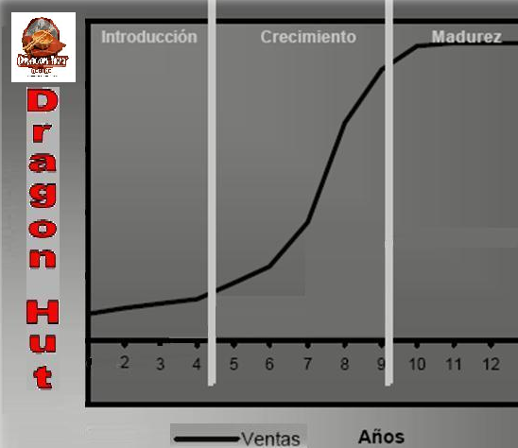

Ilustración 11: Ciclo de vida del producto

## 3.3. Objetivos del Plan de Marketing

### 3.3.1. Objetivos Financieros

* Recuperar el monto de inversión inicial en el menor tiempo posible.
* Obtener ingresos que sean mayores a los costes y gastos producidos, tal que se goce de utilidades.
* Obtener flujos de caja positivos que sean mayores a los negativos.

### 

### 3.3.2. Objetivos de Mercadotecnia

* Lograr consolidar la comida tradicional China en el mercado potencial, para luego posicionar el mismo en la mente del consumidor objetivo.
* Obtener una creciente y amplia participación de mercado, tal que en el largo plazo DRAGON HUT sea líder del mercado objetivo.
* Lograr la fidelidad por parte del cliente meta hacia el producto, incrementando la conciencia del consumidor respecto a la comida típica de China.

## 3.4. Análisis Estratégico

### 3.4.1. Matriz Boston Consulting Group

El método de la Matriz Boston Consulting Group (BCG) es una herramienta conocida de gestión de cartera que se basa en la teoría del [ciclo de vida del producto](http://www.12manage.com/methods_product_life_cycle_es.html). En esta matriz se clasifican los productos según su participación relativa en el mercado que se utiliza como indicador de la competitividad y la tasa de crecimiento del mercado que indica cuan atractivo es el mismo.

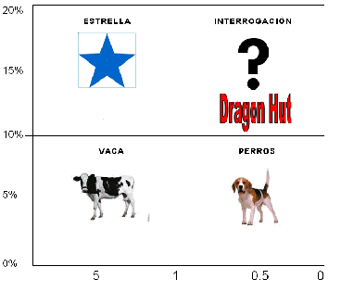

Tasa de Crecimiento del Mercado

**Bajo Alto**



**Débil**

**Fuerte**

Ilustración 12: Matriz BCG

De acuerdo a la matriz BCG se puede concluir que nuestro restaurante se encuentra en el cuadrante de “signo de interrogación” ya que este negocio no tendrá mucha participación en el mercado al ser un producto poco conocido y la tasa de crecimiento del mercado de comida preparada es alto.

Es por ello que se necesitará de una inversión considerable para llevar a cabo estrategias que permitan posicionarlo en el mercado, siendo el factor clave la diferenciación de nuestro menú.

### 3.4.2. Matriz Oportunidades Producto-Mercado (ANSOFF)

Esta matriz permite analizar distintas **estrategias de crecimiento**, tiene dos dimensiones, producto/mercado y analiza cuatro posibles estrategias.

|  |  |  |  |
| --- | --- | --- | --- |
|  | *Tradicionales* | | *Nuevos* |
| *Tradicionales* | | Penetración en el mercado | Desarrollo de productos |
| *Nuevos* | | Desarrollo de mercados | Diversificación |

**Mercados**

Tabla 12: Matriz Ansoff

Se puede determinar que la estrategia a seguir es la de “Desarrollo del producto” puesto que para la comida tradicional China ya existe un mercado que es el de los tradicionales chifas ubicados en la ciudad, es por eso que debemos poner énfasis en esta estrategia para posicionar nuestro menú en las preferencias de las personas a la hora de elegir un restaurante.

## 3.5. Fuerzas de Porter

Ilustración 13: Fuerzas de Porter

### 3.5.1. Barreras de Entrada

Para establecer las barreras de entrada debemos considerar tres variables relevantes que son: monto de inversion, regulaciones y conocimiento.

Debido a la calidad que vamos a ofrecer en nuestro restaurante, con sus detalles arquitectonicos tipicos orientales, la rigurosa capacitacion del personal e implementos de cocina y servicio, debemos tomar en cuenta un monto considerable de inversion para este rubro, los cuales representan una barrera de entrada a nivel medio.

Las regulaciones en nuestro pais para este tipo de negocio son bajas, ya que no acarrean mayores inconvenientes al momento de obtener los permisos respectivos.

Ante la particularidad de nuestro restaurante, el personal de cocina debera tener un alto nivel de conocimiento referente a la preparacion del menú es por esto que se contratará chefs estudiados y especializados en escuelas de gastronomía en China.

### 3.5.2. Rivalidad

En la ciudad de Guayaquil existe una rivalidad mediana en vista de que existen pocos restaurantes de comida tradicional China, ya que no realizan una campaña de marketing exhaustiva para captar mayor cantidad de clientes.

Entre los principales competidores tenemos:

* Joun Yuep
* Cantonés Internacional
* Sion Lung
* Restaurante Jumbo
* Noe
* Hong Kong City
* Ming Wha

### 3.5.3. Sustitutos

El mercado de la comida es bastante amplio debido a la facilidad de preparacion en general, es por eso es que existen diversos tipos de comida provocando una gran cantidad de sustitutos ofertantes, los cuales seran nuestra mayor competencia a vencer. Entre los sustitutos directos tenemos a los chifas que actualmente se encuentran en la ciudad, las parrilladas, marisquería, entre otras.

### 3.5.4. Poder de Negociación del Consumidor

Luego de haber analizado de la investigacion de mercado hemos concluido que los resultados en cuanto a los precios entran en un margen aceptado por las personas, siendo estos bajos en relacion a nuestros competidores lo cual dificulta el poder de negociación del consumidor hacia nosotros.

### 3.5.5. Poder de Negociación del Proveedor

La materia prima que vamos a utilizar será la normalmente utilizada en nuestro país y facil de encontrar en los supermercados, en cuanto a las aderezos que daran la sazon especial a los platos tradicionales chinos también son faciles de conseguir, teniendo como resultado un poder de negociacion bajo por parte del proveedor.

### 3.5.6. Conclusion Análisis de Porter

|  |  |  |
| --- | --- | --- |
| *FUERZAS DE PORTER* | *RESULTADO* | *NIVEL DE RENTABILIDAD* |
| Barreras De Entrada | Mediana | Alto |
| Rivalidad | Mediana | Mediana |
| Sustitutos | Alto | Bajo |
| Poder Negociación Consumidor | Bajo | Alto |
| Poder Negociación Proveedor | Bajo | Alto |

Tabla 13: Conclusión Análisis de Porter

Bajo el análisis Porter presentado en el cuadro anterior podemos concluir que la implementación de nuestro negocio tiene altas posibilidades de ser rentable, lo cual nos puede asegurar la recuperación de la inversión en un corto plazo.

## . Mercado Meta

### 3.6.1. Macro - Segmentación

Se debe realizar una macro-segmentación del mercado o segmentación estratégica para así poder delimitar el mercado en el cual se desea competir, usualmente denominado mercado de referencia.

Para alcanzar este objetivo se requiere una respuesta combinada a tres dimensiones: grupos de clientes interesados por el producto, funciones desarrolladas para los clientes y la tecnología empleada para producir dichas funciones.

**Grupos de clientes: ¿a quién se quiere satisfacer?**

Familias que pertenezcan a un nivel socio-económico medio y alto que gusten de la variedad de comidas con paladares exigentes de buena degustación en la comida.

**Funciones: ¿en qué se les desea satisfacer?**

Se va a satisfacer a los paladares más exigentes, brindándoles comida altamente nutritiva contribuyendo para el bienestar del organismo.

**Tecnología: ¿cómo satisfacer sus necesidades?**

A más de degustar nuestro menú el cliente sentirá el confort y la comodidad en la que para una próxima ocasión será de su preferencia DRAGON HUT, creando fidelidad en nuestros consumidores.

Cabe recalcar, que nuestros ingredientes serán frescos y los comúnmente utilizados en nuestro país manejados con las más altas normas de sanidad.

### 3.6.2. Micro-Segmentación

Una vez efectuada la gran partición o macro-segmentación en productos-mercado se hace necesario un análisis más minucioso y detallado de los segmentos o [conjuntos](http://www.monografias.com/trabajos10/historix/historix.shtml) que los integran. Este estudio más particularizado apunta a detectar características referidas fundamentalmente a los consumidores.

El [objetivo](http://www.monografias.com/trabajos16/objetivos-educacion/objetivos-educacion.shtml) de la micro-segmentación es destacar estos aspectos e investigar cuántos y cuáles de ellos son comunes a la mayor cantidad posible de clientes, a fin de contar con un [grupo](http://www.monografias.com/trabajos14/dinamica-grupos/dinamica-grupos.shtml) que constituya un segmento razonable desde el punto de vista del [interés](http://www.monografias.com/trabajos7/tain/tain.shtml) comercial y económico. Para ello se realiza una clasificación de acuerdo a las siguientes variables:

* **Localización:** Personas de estrato social medio en adelante.
* **Sexo:** Masculino y Femenino.
* **Edad:** Personas de 18 años de edad en adelante.
* **Actividad:** Ejecutivos, profesionales, empresarios.
* **Intereses:** Satisfacción de los paladares, reuniones sociales.
* **Opiniones:** Estilo de vida, consumo de alimentos saludables y nutritivos.

## 3.7. Posicionamiento

### 3.7.1. Estrategias de Posicionamiento

Posicionamiento es el lugar que ocupa un producto en la mente del consumidor. Las estrategias de posicionamiento consisten en definir la imagen que se quiere conferir a la empresa o marca, de manera que el público objetivo comprenda y aprecie la diferencia competitiva de las mismas sobre la competencia.

Para lograr el posicionamiento del producto es preciso realizar publicidad en medios de comunicación reconocidos, así como también promociones, marketing directo y demás métodos que pueden ser utilizados logrando que las características del producto sean transmitidas de forma sencilla y eficaz.

De acuerdo a las características que presenta nuestro menú se puede decir:

* “Comida sana, natural y nutritiva preparada con alimentos existentes en nuestro país adaptado al sabor y presentación de la comida típica oriental”.
* “Disfrutando momentos dentro de un ambiente diferente y atractivo”

## 3.8. Marketing Mix

## 3.8.1. Producto

El menú de DRAGON HUT en términos generales estará preparado en un 70% por vegetales, tales como:

* Brócoli
* Apio
* Pimiento
* Cebolla
* Tomate
* Zanahoria
* Papa
* Nabo
* Lechuga
* Col
* Espinaca

Uno de los ingredientes más utilizados en la comida oriental y poco consumido en nuestro país, es la soya la cual le da un sabor exquisito a nuestros platos. La soya tiene diferentes presentaciones como queso, brotes, salsas, hojas etc, ingredientes altamente saludables en beneficio de nuestros consumidores.

En lo que se refiere a carnes tendremos una amplia gama de elección entre las que podemos destacar:

* Res
* Pollo
* Cerdo
* Pato
* Ternero
* Ganso
* Camarón
* Pescado

Cabe recalcar que el modo de preparación del menú en general estará basado mediante la cocción al vapor y poco uso del aceite dándole importancia al cuidado de la salud ayudando de este modo a tener una dieta balanceada.

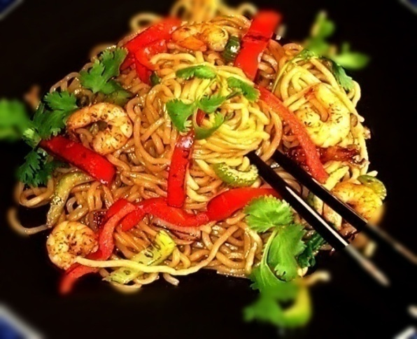

Ilustración 14: Platos de Comida Tradicional China

### 3.8.2. Precio

En la encuesta realizada en el capítulo de investigación de mercado, se analizó que el rango de precios a cobrar a nuestros clientes estará entre $5 y $8.

Ante platos con ingredientes especiales se agregará un 65% de incremento al valor promedio obtenido de las encuestas lo que nos dará un precio de $10, el cual está en nuestro rango de disponibilidad a pagar por las personas por este tipo de menú.

Un dato importante es que no cobraremos el 10% de recargo por brindar nuestro servicio, de este modo nuestro cliente no incurrirá en un gasto adicional.

### 3.8.3. Plaza

El lugar en donde instalaremos DRAGON HUT será en el sector norte de Guayaquil, rodeado entre las ciudadelas como La Garzota, Alborada y Sauces, en donde tendremos nuestro espacio físico para ofrecer nuestra exquisita comida oriental.

Otra vía de llegar a nuestros clientes será mediante el servicio a domicilio, para lo cual contaremos con un motorizado, para que de esta manera nuestros consumidores disfruten de la comida en la tranquilidad de sus hogares junto a sus familias.

### 3.8.4. Promoción

La publicidad de DRAGON HUT se transmitirá a través de los siguientes medios de comunicación:

* Mediante convenios con programas televisivos de cocina.
* Prensa escrita.- La publicidad en prensa escrita se la hará en diarios de mayor circulación en la ciudad, tales como Diario El Universo, El Telégrafo y Expreso.
* Revistas.- Se hará la publicidad en revistas gastronómicas.

Adicionalmente, se imprimirán afiches para colocarlos en los canales de distribución, los mismos que serán vistosos y atractivos de modo que llamen la atención de los clientes.

#### 3.8.4.1. Logotipo



Ilustración 15: Logo Dragon Hut

El nombre de nuestro restaurante DRAGON HUT se lo definió en base a un estudio realizado por parte de nosotros, el cual significa La casa del dragón en su traducción al español. El slogan *International Chinese Cuisine* significa comida China internacional, nos parece que resulta atractivo para nuestros clientes puesto que la comida y menús brindados serán cuidadosamente escogidos para nuestro restaurante, ya que cuenta con platos internacionales de la tradicional comida de la china.

El logotipo de DRAGON HUT se caracteriza por poseer colores llamativos característicos de la cultura china, en donde el dragón es uno de los íconos más representativos de los orientales, es por esto que se encuentra en el fondo de nuestro logo. Además en el logo se ha considerado a los palillos chinos por ser cubierto especial al momento de comer en esta cultura, con lo que esperamos que nuestros clientes se sientan en un ambiente propio oriental, los tendremos a disposición de los clientes lo cual les resultará una grata experiencia el comer con estos palillos, es por esto que forma parte imprescindible de DRAGON HUT.

# Capítulo IV: Estudio Técnico y Organizacional

## 4.1. Estudio Técnico

### 4.1.1. Inversión en Obras Físicas

Referente a los gastos para la instalación del restaurante se ha determinado que se alquilará el espacio físico en el cual funcionará el mismo y, por lo tanto, no se realizará inversión en obras físicas. El costo del alquiler esta pronosticado alrededor de $1.500 mensuales.

El área total donde funcionará DRAGON HUT se encontrará entre 500 o 600 m2. Se contará con diferentes divisiones donde se encontrarán las áreas del salón máster, salones privados, cocina, baños, bodega, oficina administrativa.

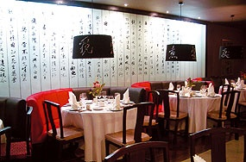

El salón máster tendrá el espacio requerido para la ubicación de las mesas, sillas, caja, minibar, con una decoración de primera clase en donde se atenderá diariamente al público.

Ilustración 16: Salón Máster

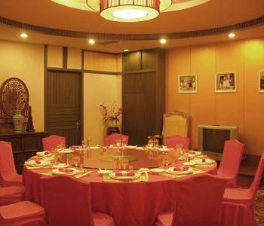 Si nuestros clientes necesitan privacidad para reuniones familiares, de trabajo y demás compromisos sociales tendrán la opción de nuestros salones privados, estos poseerán las mismas características del salón Máster pero con menores dimensiones.

Ilustración 17: Salón Privado

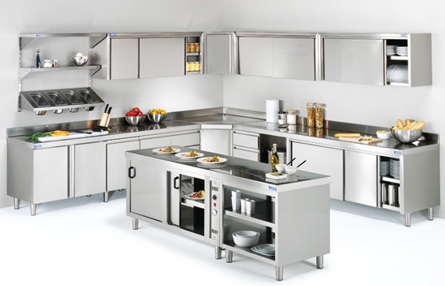 La cocina contará con extractores de humo estratégicamente ubicados para evitar la emanación de los olores hacia los salones, así mismo poseerá con hornos, cocinas industriales, y demás implementos necesarios para la cocción y elaboración de los platos típicos chinos.

Ilustración 18: Área de Cocina

Tendremos 2 baños, los cuales serán para nuestros clientes y para el personal que laborará en las diversas áreas del restaurante.

Tendremos perchas en la bodega, en las cuales se encontrarán los productos que no necesiten refrigeración, estos estarán correctamente distribuidos para su fácil ubicación. Tendremos un congelador industrial donde se situarán los productos que necesiten el debido congelamiento.

La oficina será donde el personal administrativo ejerza sus funciones, planificando el día a día en beneficio y atención de los clientes.

**Plano de Infraestructura DRAGON HUT**

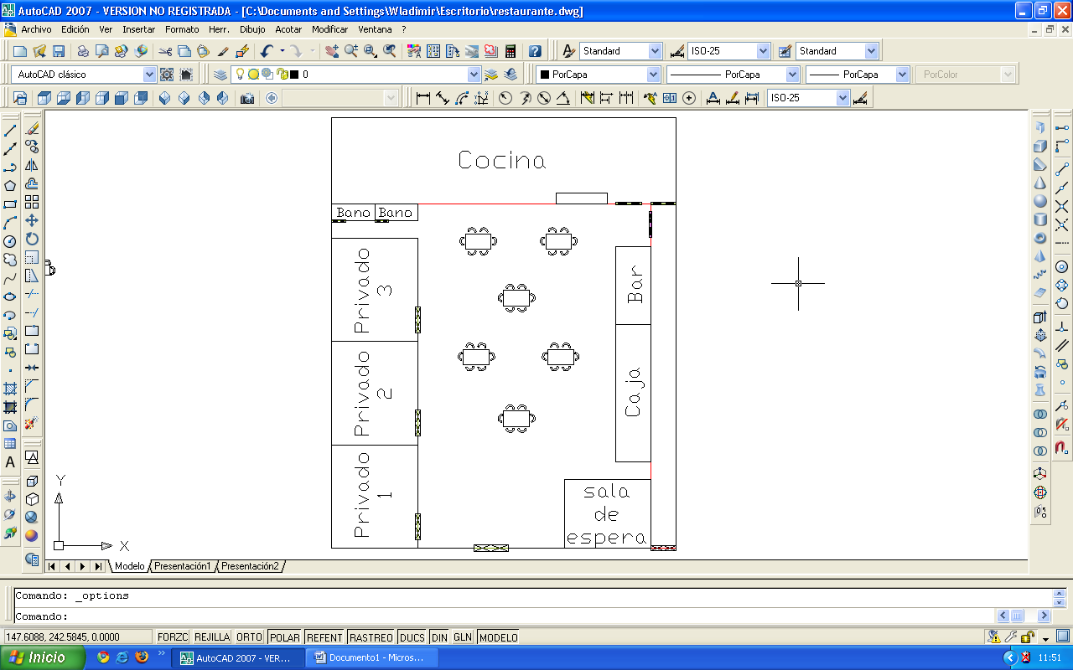

Ilustración 19: Infraestructura DRAGON HUT

### 

### 4.1.2. Inversión en Equipos

Los equipos necesarios para implementar el área de cocina serán los siguientes:

* 1 cocina industrial de seis hornillas
* 1 lavadero de tres posas
* 1 mini máquina de hielo
* 1 congelador vertical de puerta
* 1 horno
* 1 freidora pequeña
* 2 extractores de olores
* Ollas, cucharones, cuchillos etc.

En lo que concierne para la atención a los clientes necesitaremos:

* Juegos de vajillas con detalles orientales
* Juegos de cubiertos
* Juego de vasos con detalles chinos
* Palillos chinos

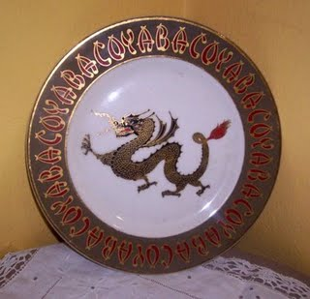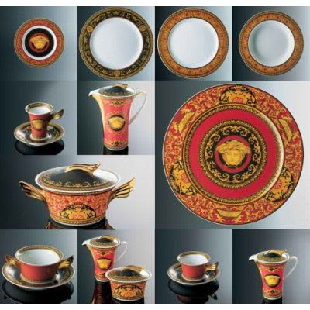

Ilustración 20: Vajillas Chinas

En lo referente a la parte de infraestructura y administración:

* Juegos de mesas y sillas
* 1 aire acondicionado central
* Juegos de manteles e individuales con diseño orientales
* 1 computador
* 1 escritorio
* 1 silla para oficina
* 1 caja registradora
* 1 impresora multifuncional
* 1 juego de muebles

Para nuestro servicio a domicilio deberíamos incurrir en la compra de una moto el cual ayudara a que los pedidos lleguen en menor tiempo a los hogares de las personas.

## 4.2. Estudio Organizacional

Se presenta el organigrama de nuestro negocio Dragon Hut en el cual lo desglosamos en 3 niveles jerárquicos, el detalle a continuación:

Ilustración 21: Organigrama

### 4.2.1. Descripción del Equipo de Trabajo

**Administrador:**

En el nivel jerárquico de más alto rango tenemos al cargo de administrador, el cual lo desempeñamos los socios fundadores es decir nosotros como dueños de DRAGON HUT.

El siguiente nivel lo conforma el nivel de los jefes en el cual se encuentran:

**Chef Master**:

Es el profesional proveniente de la China experto en conocimientos gastronómicos el cual será el encargado de que la preparación del menú de DRAGON HUT posea los más exquisitos sabores bajo su supervisión y trabajo en la que brindará el toque especial a la comida.

Trabajará con tres ayudantes de cocina y dos cocineros.

**Capitán**:

Además de ser el mesero principal, será el encargado de supervisar a sus 4 subordinados para una atención efectiva al momento de brindar el servicio de alta calidad mientras disfrutan de nuestro menú.

**Cajera:**

Tendrá la alta responsabilidad de manejar el flujo de efectivo diario.

### Factores organizacionales

1. *La participación de unidades externas al proyecto.-*

Tenemos como principal fuente externa los proveedores que necesitaremos para llevar a delante nuestro negocio, los cuales serán los comisariatos, supermercados, avícolas y distribuidoras de bebidas, quienes serán los que nos provean de nuestras principales materias primas para la elaboración de los platos y en lo que se refieren a la atención de nuestros clientes.

1. *El tamaño de la estructura organizativa.-*

Considerando que nuestro restaurante no necesita mucho personal por lo que recién se inicia en este mercado tendremos una estructura organizacional pequeña, evitando incurrir en costos excesivos.

*3.- Tecnología administrativa.-*

Debido a las exigencias sanitarias que presenta esta industria, para precautelar la salud de los clientes se contará con equipo de cocina industrializado, también llevando un control sanitario a menudo.

*4.- Complejidad de las tareas administrativas.-*

Debido a que la empresa recién se inicia, no existe mayor complejidad de las tareas administrativas, por lo que consideramos que dicha estructura organizacional empleada nos conviene en el fácil manejo del negocio.

# Capítulo V: Estudio Financiero

## Antecedentes

Determinada la inversión inicial en activos fijos (maquinarias, equipos de cómputo, muebles de oficina y vehículo), así como la reposición de los mismos al final de su vida útil, se procede a realizar el estudio financiero del proyecto, con el objetivo de realizar la evaluación económica para conocer si el mismo es rentable o viable. Para esto se requiere observar el comportamiento de las variables tales como: volumen de ventas, costos de preparación, gastos administrativos, de publicidad, y alquiler; con estos datos, se descontarán los flujos de caja proyectados en cada período a una tasa de descuento (TMAR), para así obtener la tasa interna de retorno (TIR) y el valor actual neto (VAN). Todo esto permitirá determinar la factibilidad económica del proyecto.

## Estimación De Costos

### Elementos Básicos

Nuestro proyecto se basa en la creación de un restaurante, por lo tanto, detallaremos en primera instancia los costos de venta del menú, que se pueden predecir fácilmente como es el caso de los costos fijos, sueldos, servicios básicos, etc. Además existen costos que tienen una estrecha relación con el volumen de clientes que lleguen al local, siendo estos los costos variables.

Como una aproximación del volumen de los futuros comensales necesarios para cubrir los costos se calculará el Punto de Equilibrio, que será detallado posteriormente.

Es importante recalcar el sitio donde estará ubicada la planta será alquilada, los equipos necesarios para la preparación serán de nuestra propiedad, por lo que incurriremos en una inversión inicial más o menos elevada la cual será financiada una parte por el grupo fundador de accionistas y el resto mediante deuda.

### Costos Variables

Los costos variables dependen del volumen de clientes que se recibirán en un período estipulado. Estos han sido calculados en base a las entrevistas realizadas con los Chefs, los cuales nos señalaron estos valores promedios de costo de cada plato, los cuales se detallan a continuación:

* El plato estándar tendrá un costo variable de $3,60.
* El plato Especial tendrá un costo variable $6,15.

#### 5.1.2.1 Proyección mensual y anual de los costos variables

Una vez obtenido los costos variables de cada presentación, se procede a proyectarlos mensual y anualmente en un horizonte de 5 años.

El total de producción anual se lo obtiene de la demanda estimada en el estudio de mercado. Ahora, para calcular la venta mensual, se ha considerado un incremento mensual del 1% en los platos a vender de los dos tipos para el horizonte planeado.

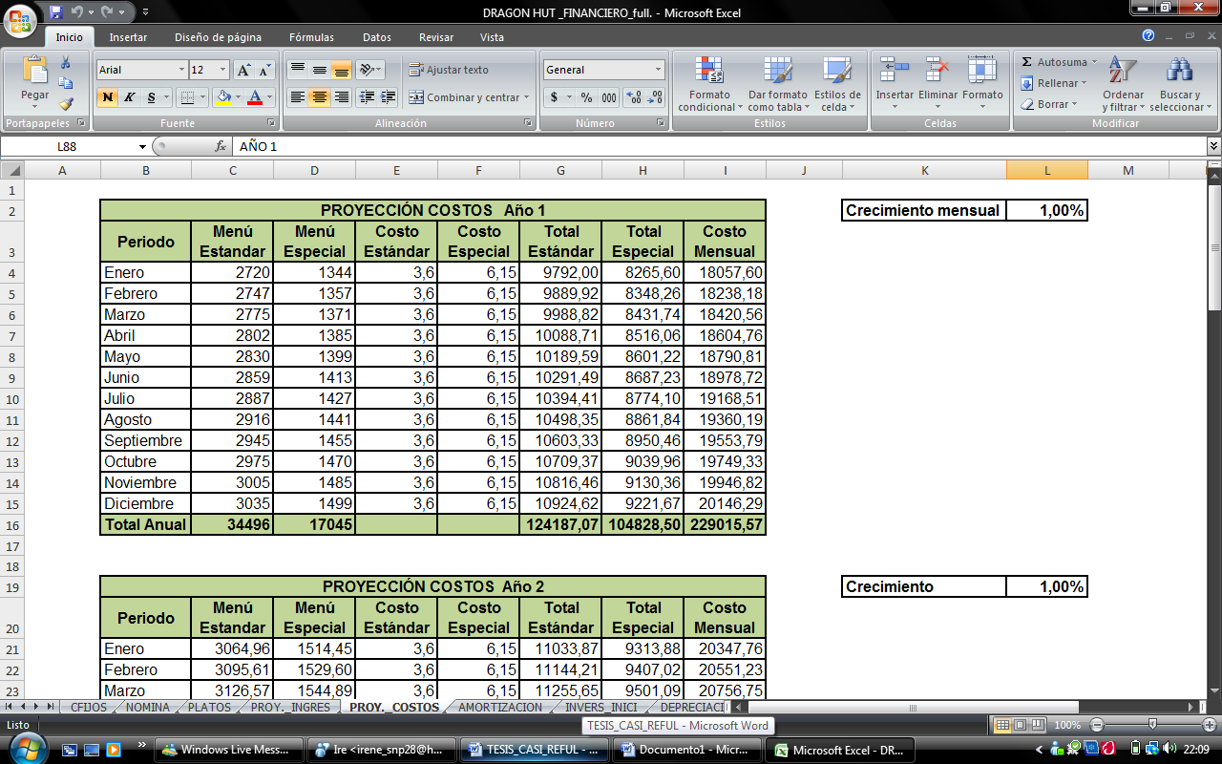

Tabla 14: Proyección de Costos Año 1

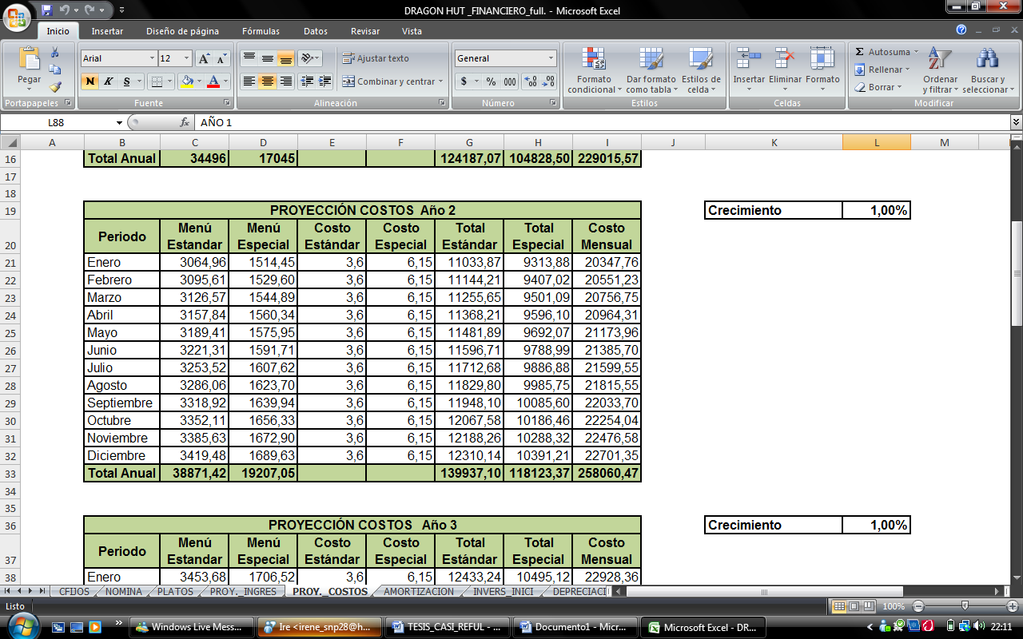

Tabla 15: Proyección de Costos Año 2

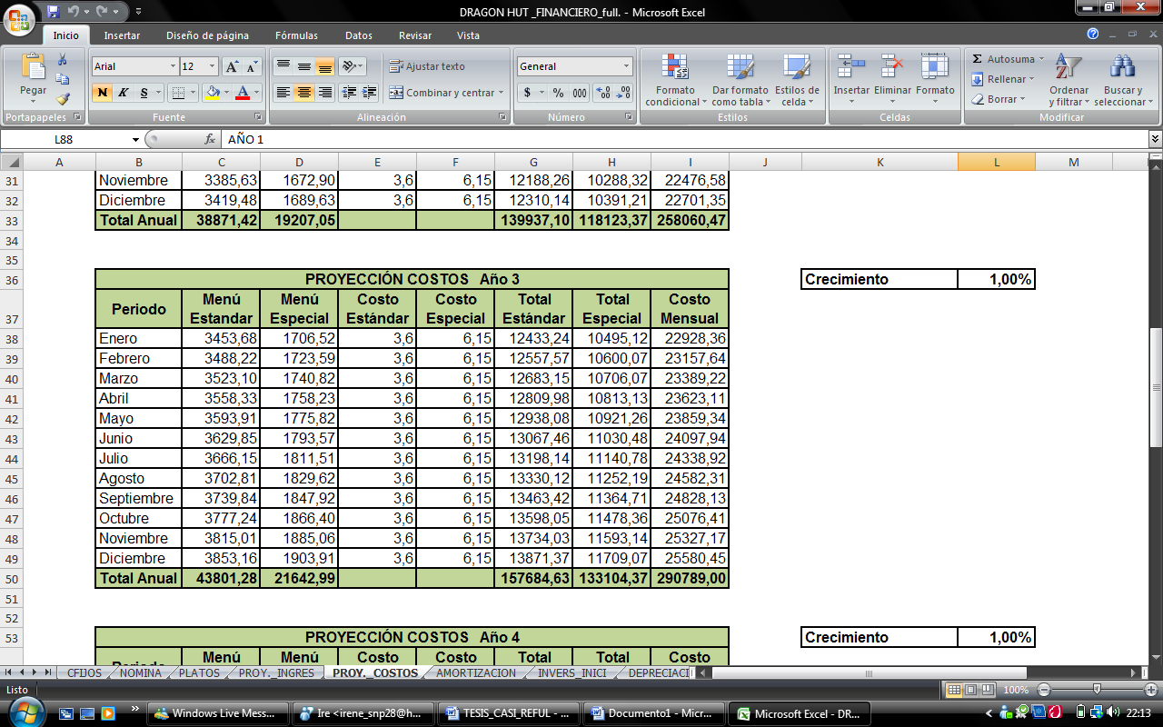

Tabla 16: Proyección de Costos Año 3

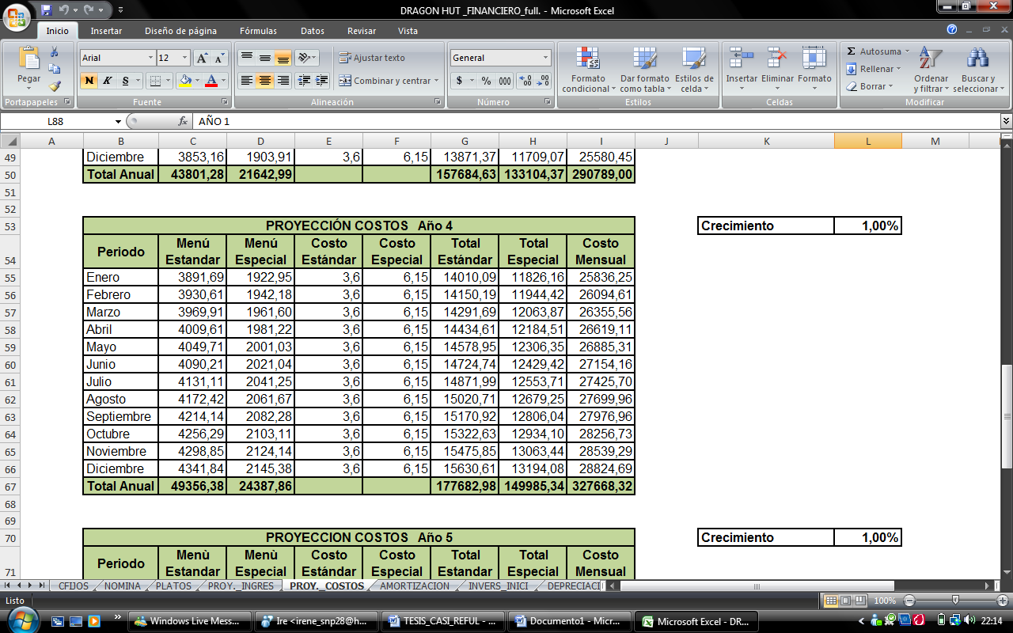

Tabla 17: Proyección de Costos Año 4

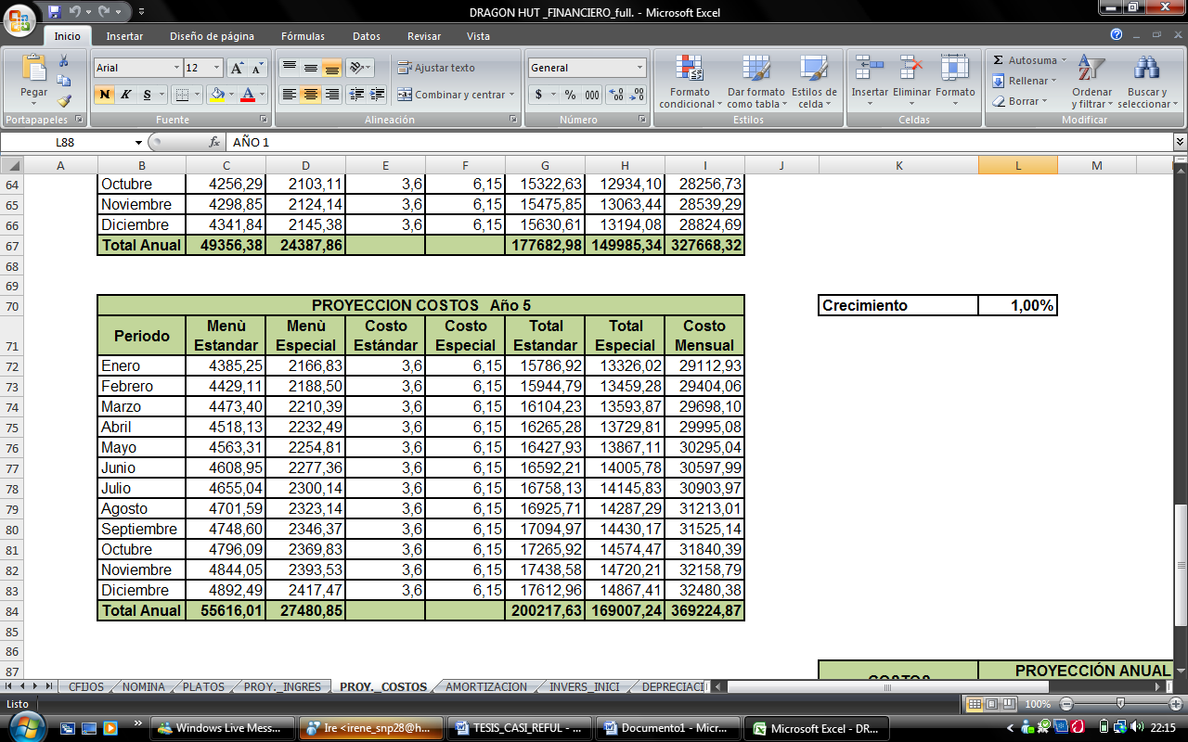

Tabla 18: Proyección de Costos Año 5

### Costos Fijos

Los costos fijos han sido determinados por los sueldos de personal, gastos de servicios básicos, gastos de suministros, gastos de alquiler, publicidad y servicio de seguridad. Estos costos no se ven afectados por el volumen de clientes que se recibirán por mes porque ya están estipulados para todo el período. Cabe recalcar que dichos costos siempre se van a incurrir hasta en períodos que no exista transacciones comerciales de por medio.

En cuanto a los sueldos de personal y siguiendo con el organigrama de la empresa, se contratarán un administrador, un chef máster, dos cocineros, 3 ayudantes de cocina, un capitán, cuatro meseros y un cajero. Los sueldos de cada persona se muestran en la siguiente tabla:

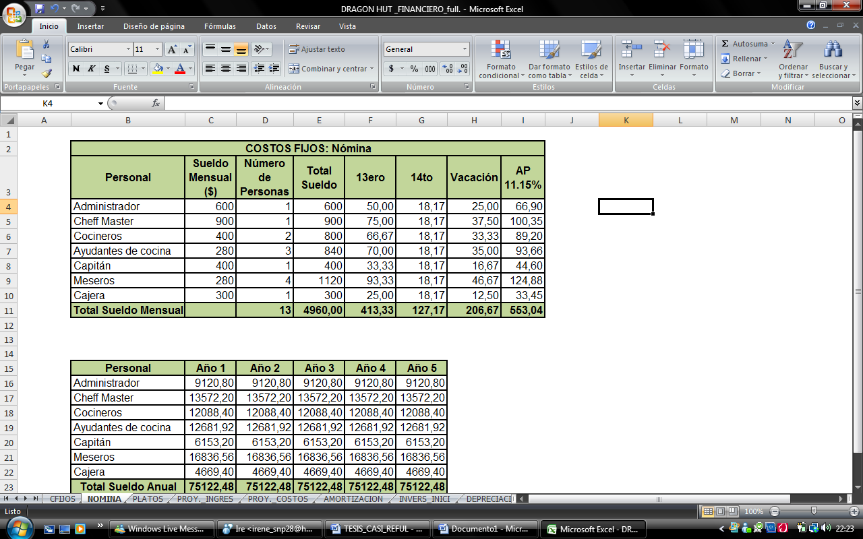

Tabla 19: Costos Fijos Mensual de Nómina

A continuación presentamos los gastos de salarios anuales:

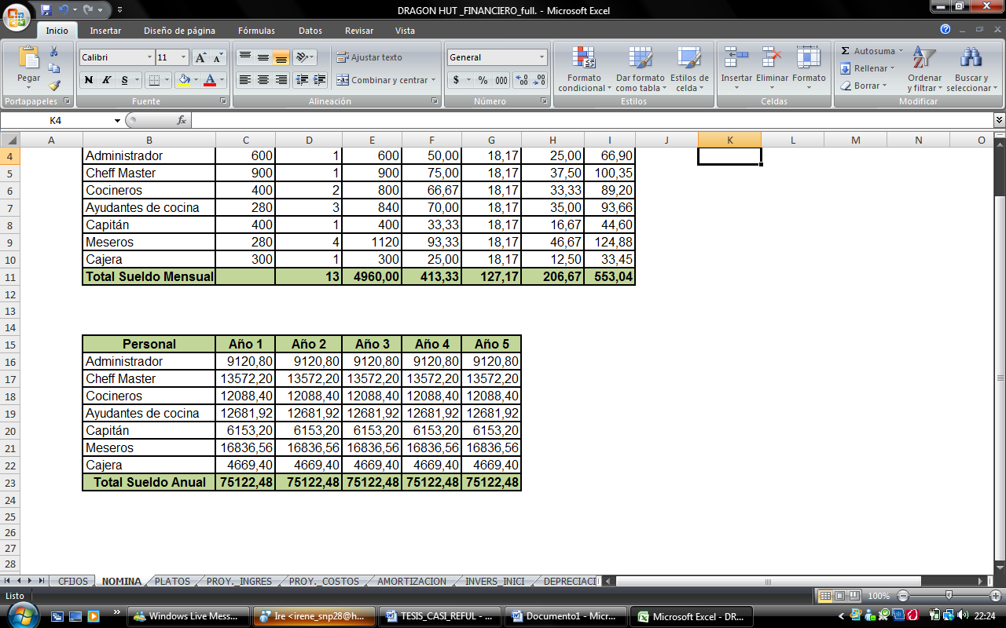

Tabla 20: Costos Fijos Anual de Nómina

Ahora, para calcular el costo de alquiler de la planta, que forma parte de los otros costos fijos, se utilizó el precio de mercado del alquiler de un metro cuadrado en la zona donde estaremos ubicados que es de $2,40. Como el local tendrá 500 metros cuadrados, el gasto en alquiler ascendería a $1200 mensuales y $14400 anuales. Así mismo para el cálculo del gasto en servicios básicos se ha basado en los existentes en el mercado. Los mismos se detallan a continuación:

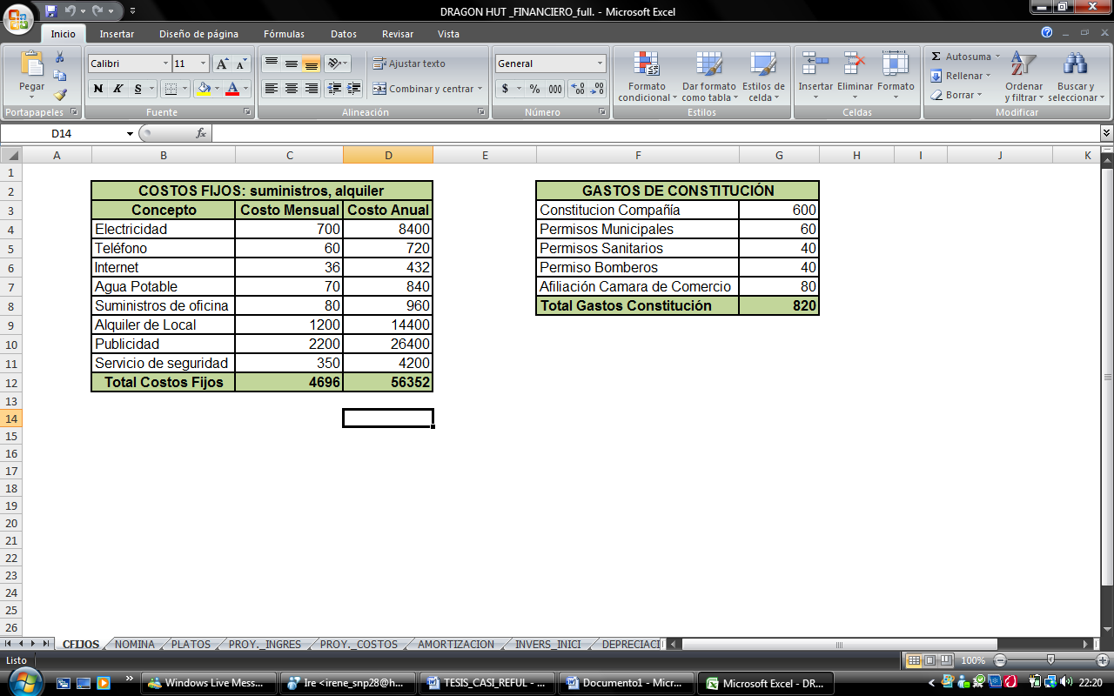

### Proyección anual y mensual de los costos totales

Tabla 21: Costos Fijos

Luego de calcular los costos fijos y variables por mes y por año, se procede a proyectar los costos totales de producción.

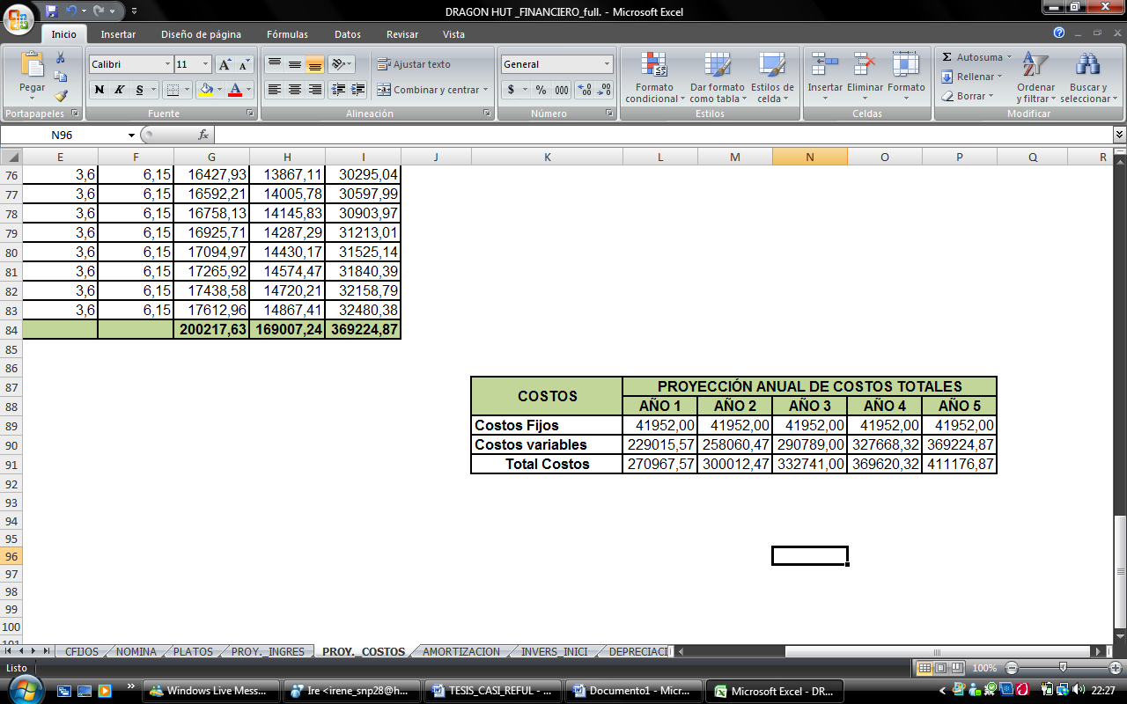

Tabla 22: Costos Totales Anuales

## Análisis Costo-Volumen Utilidad

Para poder conocer el volumen óptimo de clientes, mediante el cual nuestro negocio pueda igualar sus ingresos a sus costos y no tener ni pérdida ni ganancia, se ha realizado un estudio del punto de Equilibrio; donde los costos fijos son $ 117.074,48 , el precio será de $6 por el plato estándar y $10 por el plato especial, pero para efecto del cálculo de los ingresos y del punto de equilibrio se obtuvo un precio promedio de $8 por persona/día, así también se determinó el costo variable de $4,88 por persona/día.

A continuación se presenta el cálculo del Punto de Equilibrio.





Q= 37523 personas

Según este análisis, el volumen de clientes requeridos para llegar al equilibrio, es de 37523 personas al año.

## Inversiones Del Proyecto

La inversión inicial es el gasto dedicado a la adquisición de bienes que no son de consumo final, sino bienes de capital que sirven para producir otros bienes; para llevar a cabo el proyecto se requiere contar con infraestructura física, maquinarias, adquisición de equipos, vehículos y otros equipos.

La inversión total requerida para la implementación del restaurante, es de $69.308,24 y se detalla a continuación:

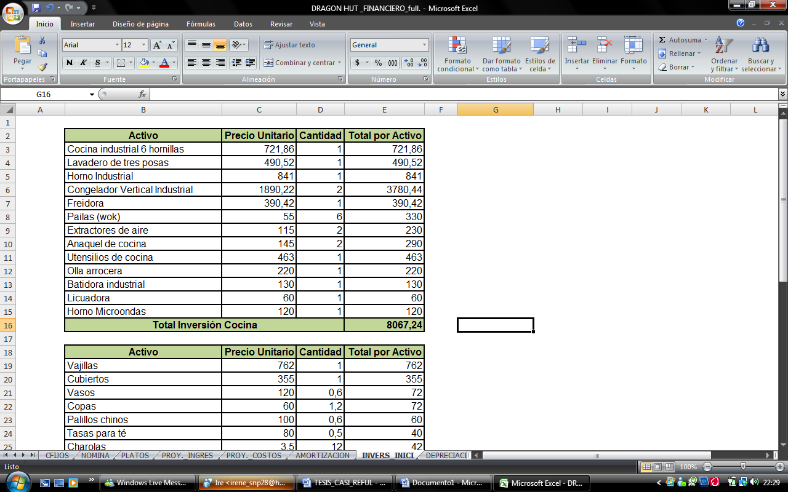

Tabla 23: Inversiones en Equipos de Cocina

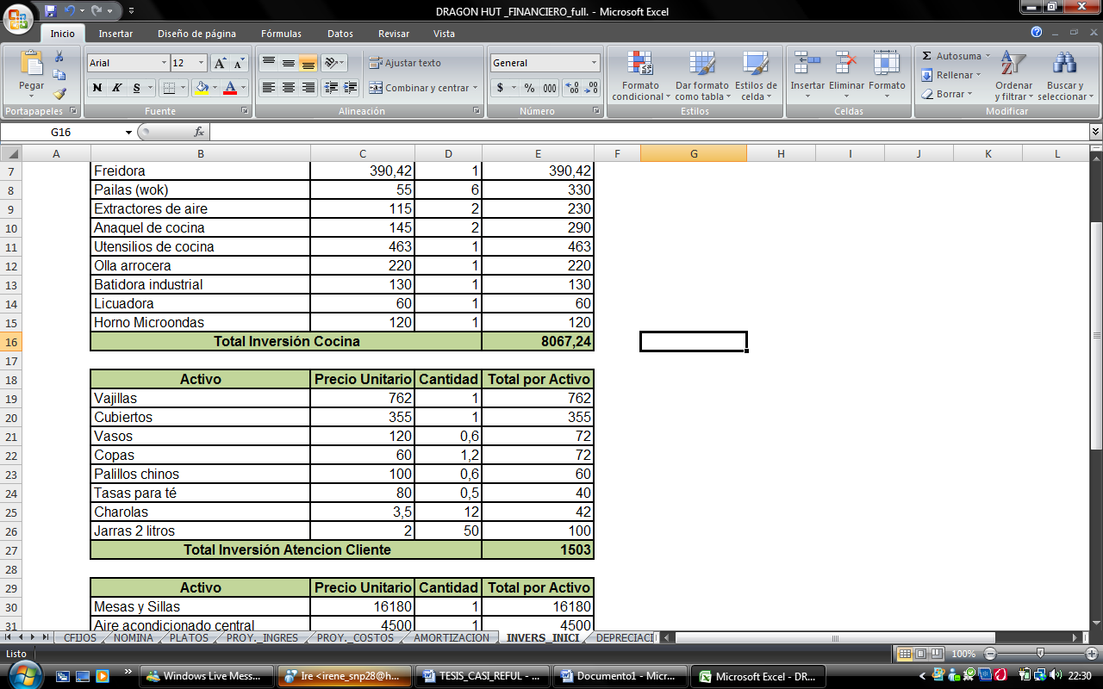

Tabla 24: Inversiones para Atención a Clientes

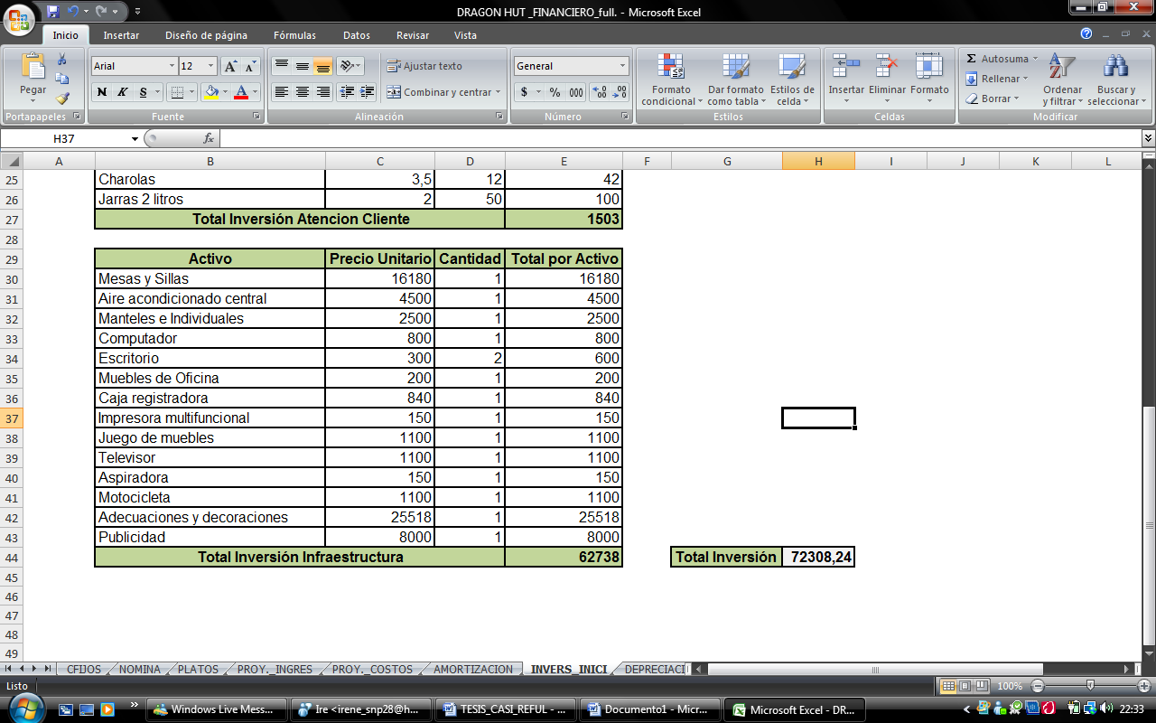

Tabla 25: Inversiones para Infraestructura

De la cantidad de inversión requerida, el 31% ($22.308,24) corresponde a capital propio, el 69% (50.000,00) restante se lo obtendrá a través de préstamo bancario.

Los gastos de constitución también los hemos considerado como parte de la inversión inicial, los mismos vienen detallados a continuación:

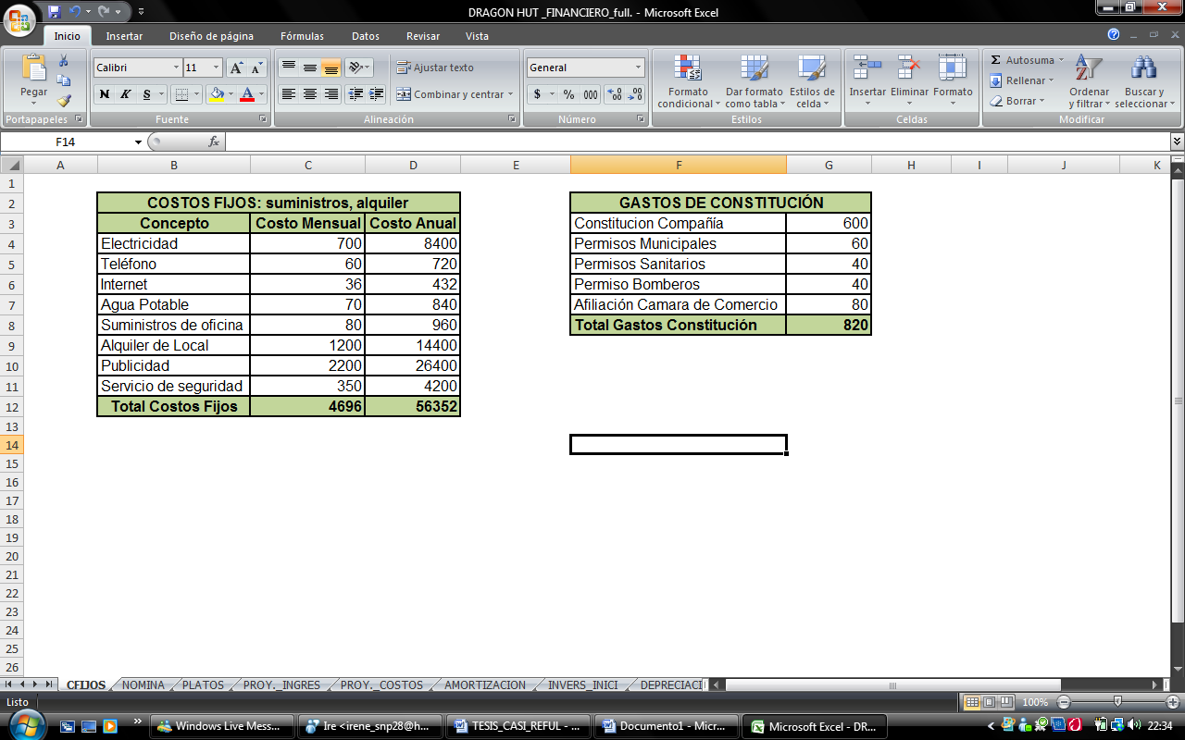

Tabla 26: Gastos de Constitución

## Capital De Trabajo

Además de la inversión de la organización, es de vital importancia calcular la inversión que se necesita para financiar los desfases de caja que puedan presentarse durante el desempeño del proyecto. Este rubro corresponde al capital de trabajo.

 Se ha decidido calcular el monto de esta inversión mediante el *método del déficit acumulado máximo*. Para esto se necesita obtener el saldo de caja en cada mes del primer año, restando los egresos de los ingresos y, luego obtener el saldoacumulado.

Tabla 27: Capital de Trabajo

## Beneficios Del Proyecto

### Precio del Producto

Los precios determinados para la venta de nuestros dos tipos de menú específicos fueron tomados en base a la investigación de mercado y consultas realizadas en diferentes restaurantes de características similares a DRAGON HUT. Los precios se calcularon tomando en cuenta los costos variables, los costos fijos y los precios de la competencia.

Con este estudio realizado se determinó que el precio para nuestro plato estándar será de $6 y el plato con ingredientes especiales de $10. De esta manera tendremos una ganancia de $2,40 por cada plato estándar y de $3,85 por cada plato especial.

Estos precios nos darán un margen de contribución del 40% y 62% respectivamente.

### Proyección de ingresos mensuales y anuales

Para estimar la proyección de ingresos mensuales y anuales, se necesita determinar la cantidad demandada del producto y, para determinar la misma, se necesita de ciertos parámetros, los cuales ya fueron establecidos anteriormente en la determinación de la demanda y el estudio realizado en diferentes restaurantes de la ciudad. Se determinó que el crecimiento de las ventas tendrá un crecimiento del 1% mensual.

A continuación se muestran las tablas con la proyección de los ingresos mensuales y anuales en un horizonte de 5 años.

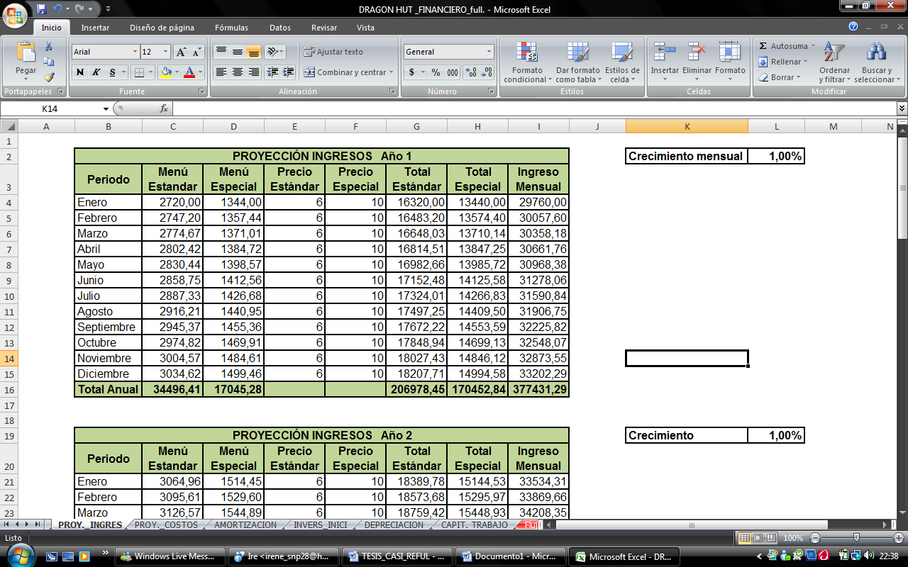

Tabla 28: Proyección de Ingresos Año 1

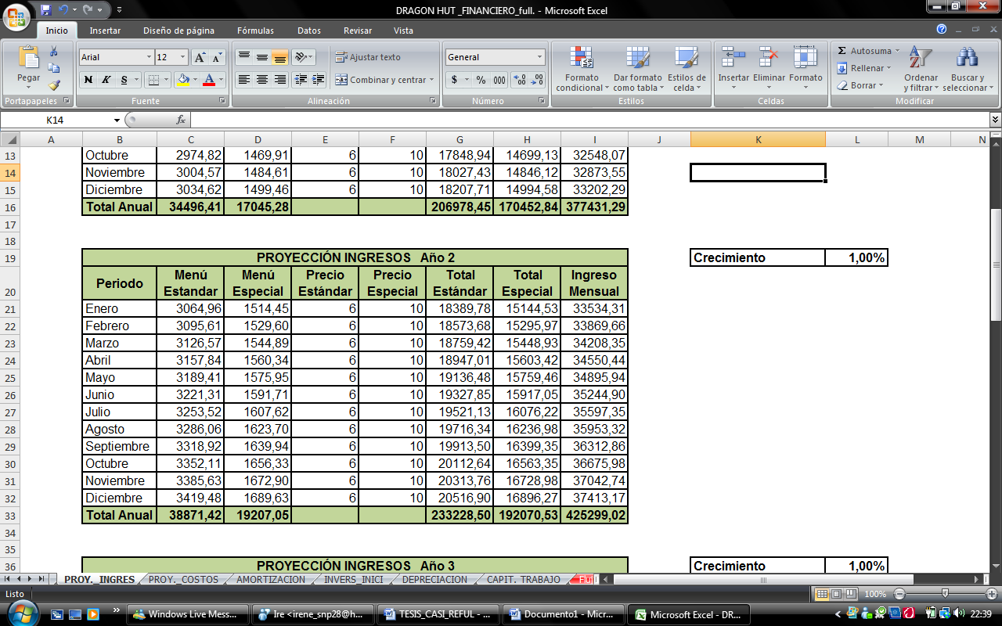

Tabla 29: Proyección de Ingresos Año 2

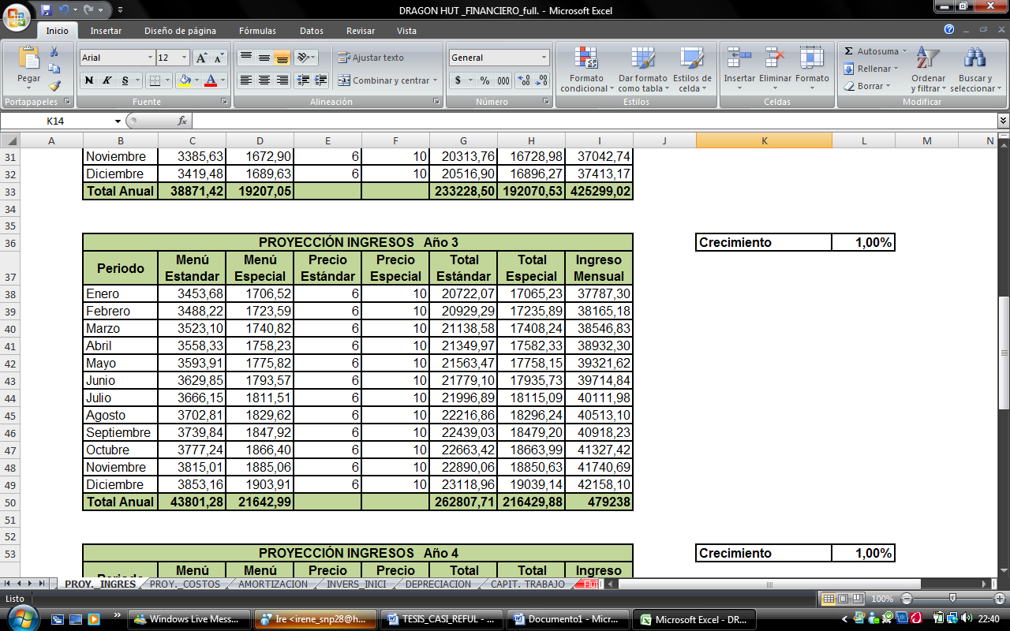

Tabla 30: Proyección de Ingresos Año 3

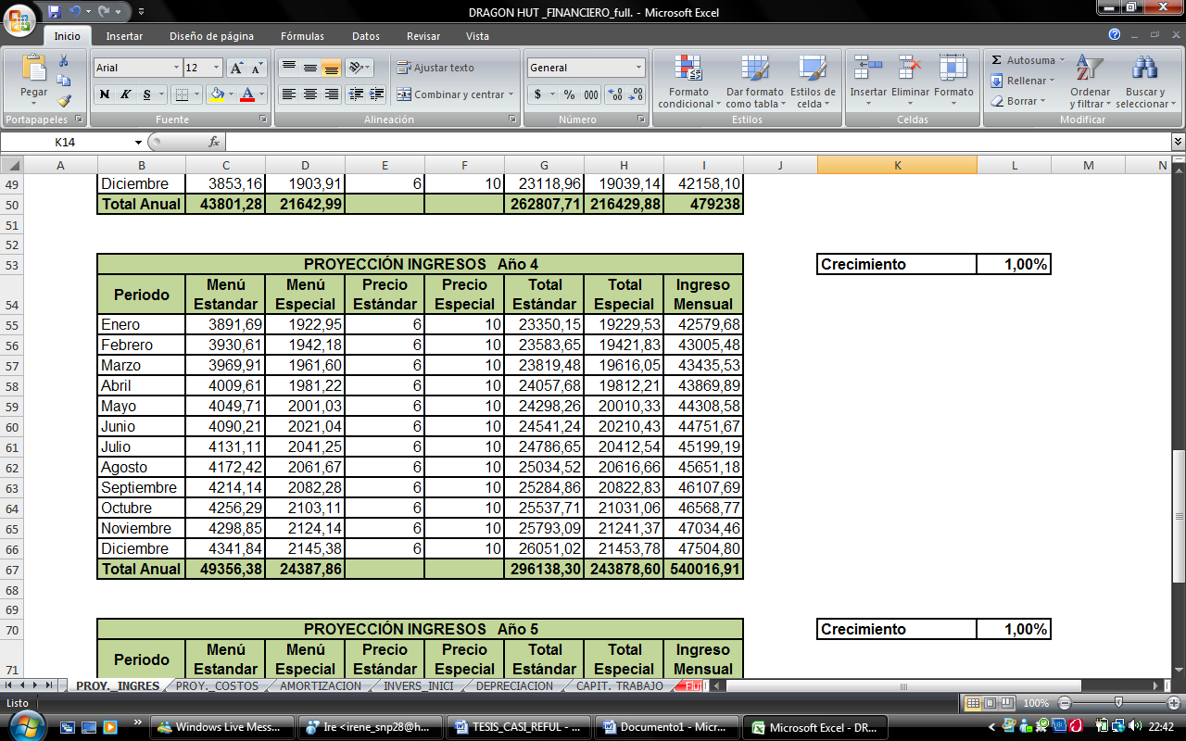

Tabla 31: Proyección de Ingresos Año 4

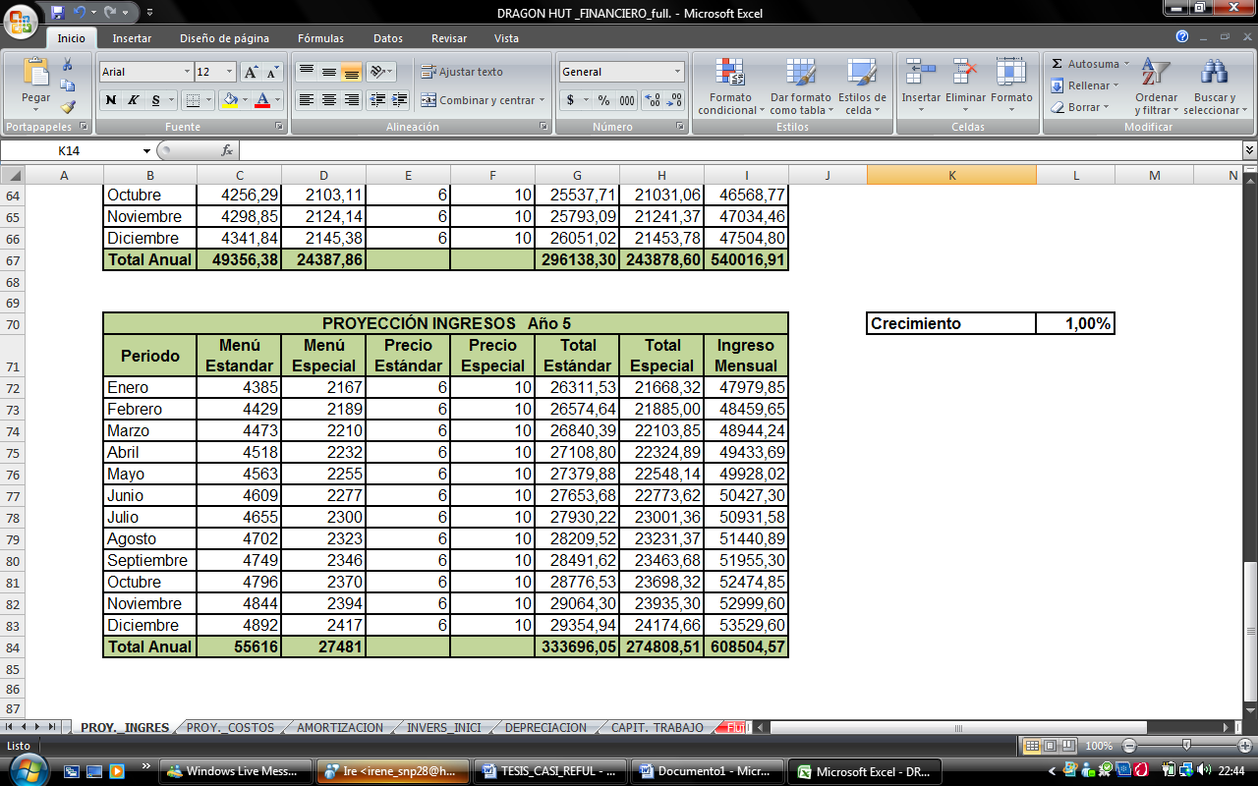

Tabla 32: Proyección de Ingresos Año 5

## Valor De Desecho

Nuestro restaurante tendrá una variedad de activos fijos, los cuales, anualmente sufre un desgaste normal por uso, lo cual provoca que el activo vaya perdiendo valor, es por esto que es necesario para nuestro estudio considerar el valor de depreciación de cada activo, procederemos a calcular el valor de desecho de los mismos a través del método de desecho contable, para un periodo de 5 años que es la duración del proyecto.

### Valor de Desecho Contable

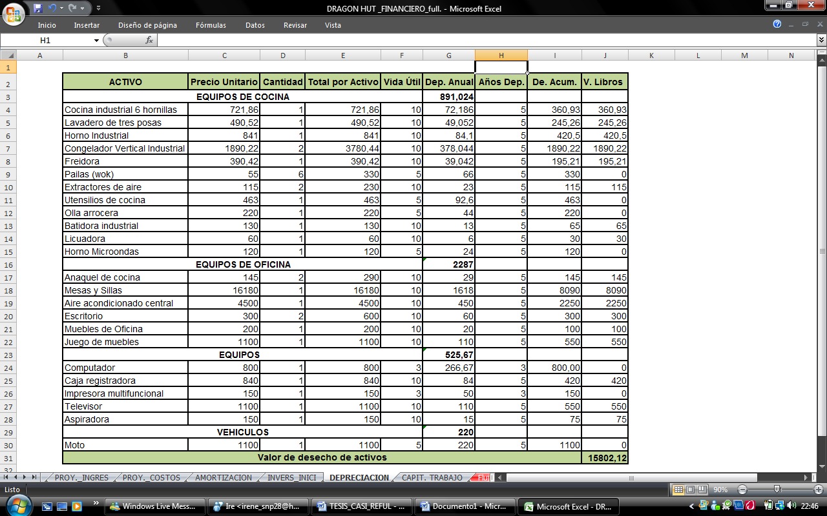 Para calcular el valor de desecho contable, se consideró la depreciación de cada activo durante su vida útil.

Tabla 33: Desecho Contable de Activos

## Tasa De Descuento

La tasa de descuento, es la rentabilidad mínima que nuestro proyecto debe obtener, para que sea viable, además, esta sirve para descontar los flujos de efectivo que genere el negocio al tiempo presente. Para el cálculo de la tasa de descuento es muy importante considerar el riesgo que conlleva el proyecto, ya que a mayor riesgo nos estemos enfrentando, mayor debe ser la tasa de interés, para que cubra dicho riesgo.

### Costo promedio ponderado del Capital

En este apartado calculamos la tasa mínima atractiva de retorno (TMAR) exigida por los inversionistas. Utilizamos la siguiente fórmula:

Ri = rf + b (rm – rf) + RPecu

En donde:

Ri: Rentabilidad exigida por el inversionista

Rf: Tasa libre de riesgo (Tasa de los bonos del Tesoro Americano a 5 años)

b: Beta de la empresa comparable en los Estados Unidos

rm: Rentabilidad del Mercado Restaurantes Chinos en los Estados Unidos

RPecu: Riesgo país del Ecuador

De acuerdo a la información obtenida al 8 de septiembre del presente año, hemos encontrado que la tasa libre de riesgo es decir la tasa de los bonos del tesoro americano a 5 años es de 3.66%; el Beta del mercado de restaurantes chinos se encuentra en 1.26, la rentabilidad del mercado estadounidense restaurantes chinos es de 21.18%.

El riesgo país del Ecuador se encuentra actualmente en 1087 puntos base (10,87%).

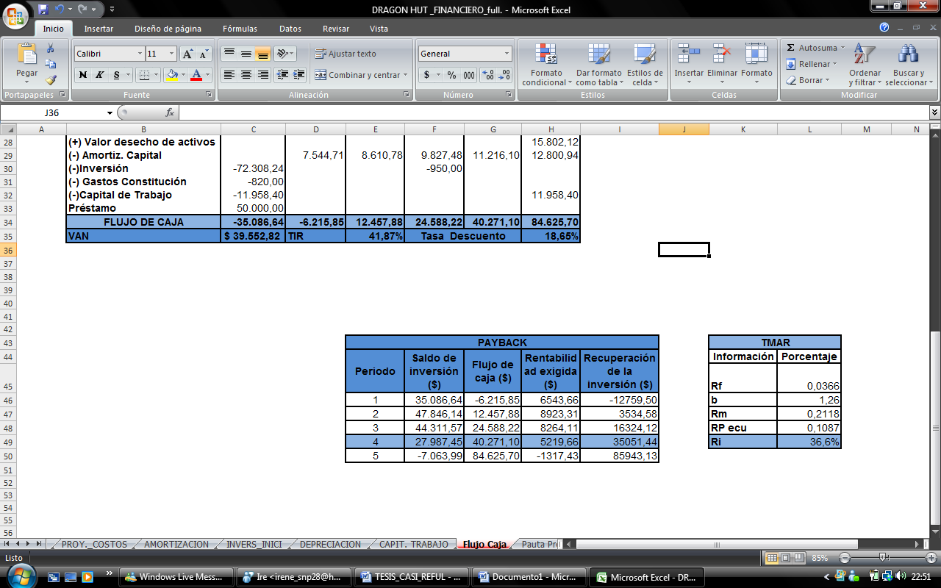

Tabla 34: Cálculo TMAR

Se concluye que la tasa de retorno será del 36.60% de acuerdo al Ri obtenido.

Finalmente, la rentabilidad exigida por parte del inversionista viene dada por:



Donde:

: Tasa de interés de la deuda

t: Tasa de impuestos

L: Nivel de endeudamiento

: Rentabilidad exigida del capital propio

Sustituyendo los datos:

 = 14,13%

t = 25%

L = 69%

 = 36.60%

Se obtiene:



Esta tasa será de vital importancia para descontar los flujos de caja y el Valor Actual Neto (VAN).

## Valor Actual Neto (VAN) y Tasa Interna de Retorno (TIR)

El Valor Actual Neto y la tasa interna de retorno, tienen una amplia acogida como medida de rentabilidad en los proyectos de inversión. La Tir Se considera como la tasa de interés que los inversionistas ganan sobre el saldo no recuperado del proyecto cuando el valor futuro del mismo es 0. Con esto nos permite identificar si el proyecto resulta realmente viable.

A través del desarrollo del flujo del caja y del cálculo del VAN y la TIR, se puede determinar que el presente proyecto será rentable, DRAGON HUT tendrá un Van de $39.552,82 el cual nos indica que el proyecto es conveniente. También se calculó una TIR de 41,87% la cual es mayor a la tasa de descuento que es de 18,65%, lo que quiere decir que el negocio si debería llevarse a cabo generando utilidades tal como lo muestra la siguiente tabla:

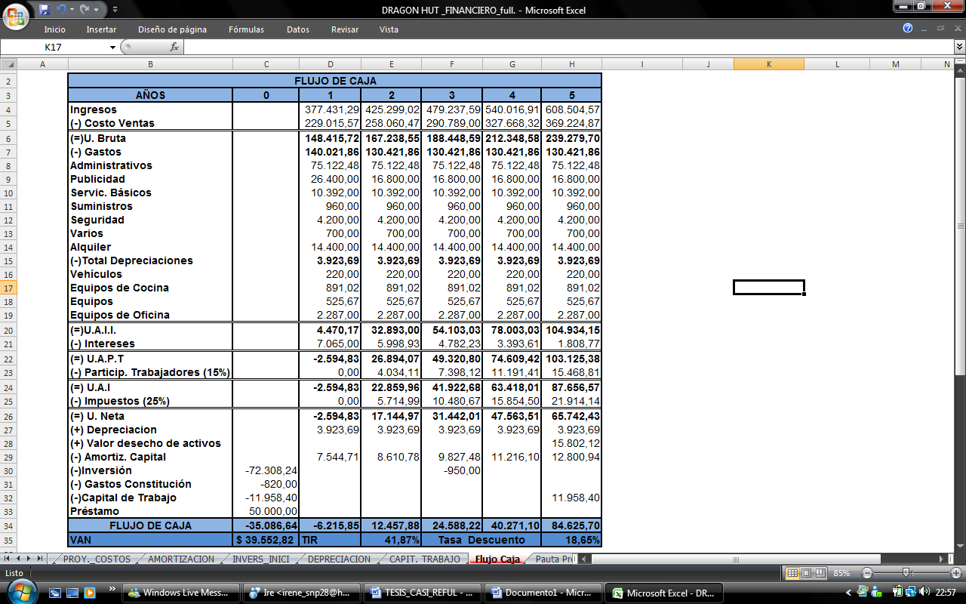

Tabla 35: Flujo de Caja

## Periodo De Recuperación De La Inversión (Payback)

Para determinar el tiempo de recuperación de la inversión inicial y el capital de trabajo vamos a aplicar ésta herramienta financiera debido a que vamos a realizar un préstamo.

Considerando una tasa de descuento del 18,65% en el cálculo del periodo de recuperación, se ha determinado que el proyecto recuperará la inversión en el 4to año de operación.

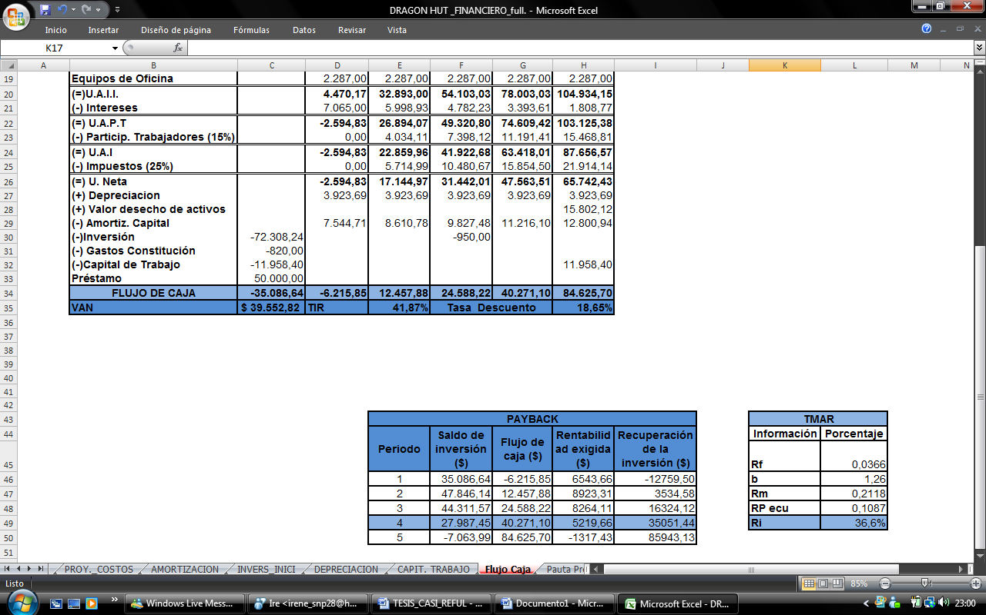

Tabla 36: Payback

### CONCLUSIONES

Tras haber analizado las diferentes etapas para determinar la factibilidad del proyecto, podemos concluir que:

* Existe un mercado potencial para DRAGON HUT, ya que a través de las encuestas realizadas en la investigación de mercado, se descubrió que éste proyecto tendría una gran aceptación con un 66.5% de los encuestados estarían dispuestos a consumir la comida tradicional china.
* El estudio reveló que la mayoría de la población encuestada tiene conocimiento que los denominados Chifas no ofrecen la verdadera comida china, con esto podemos encontrar una gran oportunidad de ingresar a este mercado.
* La rentabilidad que proyecta (TIR) es mayor a la rentabilidad mínima exigida por los inversionistas (TMAR o Tasa de descuento) y el VAN es mayor a 0; por lo tanto el proyecto es económicamente factible de llevarse a cabo.
* Nos situaremos dentro del rango de precios en la que las personas están dispuestas a pagar por el menú obteniendo utilidades de manera que podamos recuperar la inversión a mediano plazo.
* El entorno político que se vive en nuestro país genera gran incertidumbre en cuanto a la estabilidad de la economía general, en la que estaremos con planes contingentes para enfrentar este tipo de situaciones.

### RECOMENDACIONES

Se plantea a continuación una serie de recomendaciones para fortalecer el éxito del presente proyecto, las mismas que deberán ser consideradas a lo largo de toda la implementación, retroalimentación y evaluación.

* Se recomienda que cuando se esté implementando el proyecto, se controle la rotación de los menús en la que las personas demanden con mayor frecuencia, con ello buscaremos corregir y mejorar los platos a la carta que ofrece Dragon Hut, de este modo podremos adaptarnos a los gustos y preferencias de los clientes.
* Convendría ser más eficientes en la administración de los rubros más representativos de los egresos, para así optimizar los procesos de la cadena de valor del negocio.
* Pensando en la expansión de nuestro restaurante, en el largo plazo se establecerá sucursales en otros sectores donde exista una posible demanda insatisfecha de clientes.
* Continuar y perfeccionar el plan de marketing publicidad para ingresar al top of mind de los consumidores y así dar a conocer de mejor forma nuestro exquisito menú.
* Establecer estrechos vínculos de fraternidad y lazos de hermandad entre la cultura china y ecuatoriana para incrementar la unión de estas naciones.
* Finalmente, se recomienda inculcar el buen hábito alimenticio de consumir un menú nutritivo y saludable para mantener un nivel de vida integral.

**BIBLIOGRAFÍA**

* Entrevistas a chinos residentes en la ciudad de Guayaquil y administradores de restaurantes orientales.
* Revista de la Colonia China
* Libros de comida China
* GUERRERO MACIAS, Gustavo. *Proyectos de inversión*. Primera Edición. Centro de Difusión y Publicaciones-ESPOL, 2007.
* BACA URBINA, Gabriel. *Evaluación de Proyectos.* Cuarta Edición. McGraw – Hill, México, 2001.

**DIRECCIONES DE INTERNET**

* www.bce.fin.ec
* www.inec.gov.ec
* finance.yahoo.com
* http://pages.stern.nyu.edu/~adamodar/New\_Home\_Page/valuation/val.htm
* [www.eluniverso.com](http://www.eluniverso.com)
* www.cedatos.com.ec

# ANEXOS

## Anexo 1: Inversiones en adecuaciones y decoraciones

## 

Tabla 37: Inversiones en Adecuaciones y Decoración

## Anexo 2: Estimación de venta de platos mensual

Como se puede observar 262.288 personas constituyen el mercado potencial al cual será dirigido DRAGON HUT.

Nos dirigiremos a las personas que estén dispuestas a probar la verdadera comida oriental es decir 174422 consumidores.

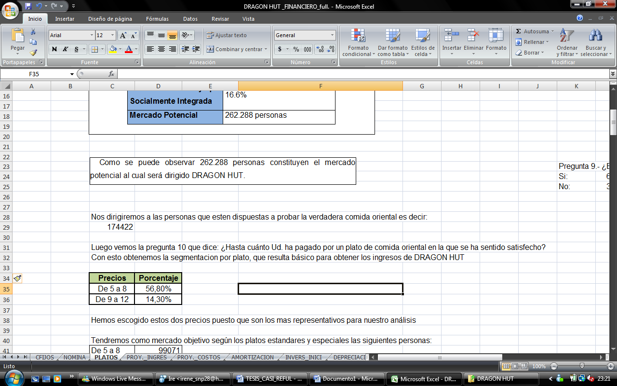

Tabla 38: Precios

Luego vemos la pregunta 10 que dice: ¿Hasta cuánto Ud. ha pagado por un plato de comida oriental en la que se ha sentido satisfecho? con esto obtenemos la segmentación por plato, que resulta básico para obtener los ingresos de DRAGON HUT.

Hemos escogido estos dos precios puesto que son los más representativos para nuestro análisis.

Tendremos como mercado objetivo según los platos estándares y especiales las siguientes personas:

El precio promedio de los platos de $5 a $8 se lo determino como final en $6.

El precio promedio de los platos de $9 a $12 se lo determino como final en $10.

Restaurantes como Joun Yuep, Noe, Sion Lung, Jumbo, Cantones se los consideró para obtener el promedio de los platos orientales tanto para los de precio estándar como para los de precio especial.

**Plato estándar:**

Para estimar la demanda de platos de consumo estándar diario hemos visitado los principales restaurantes chinos ubicados en la ciudad de Guayaquil.

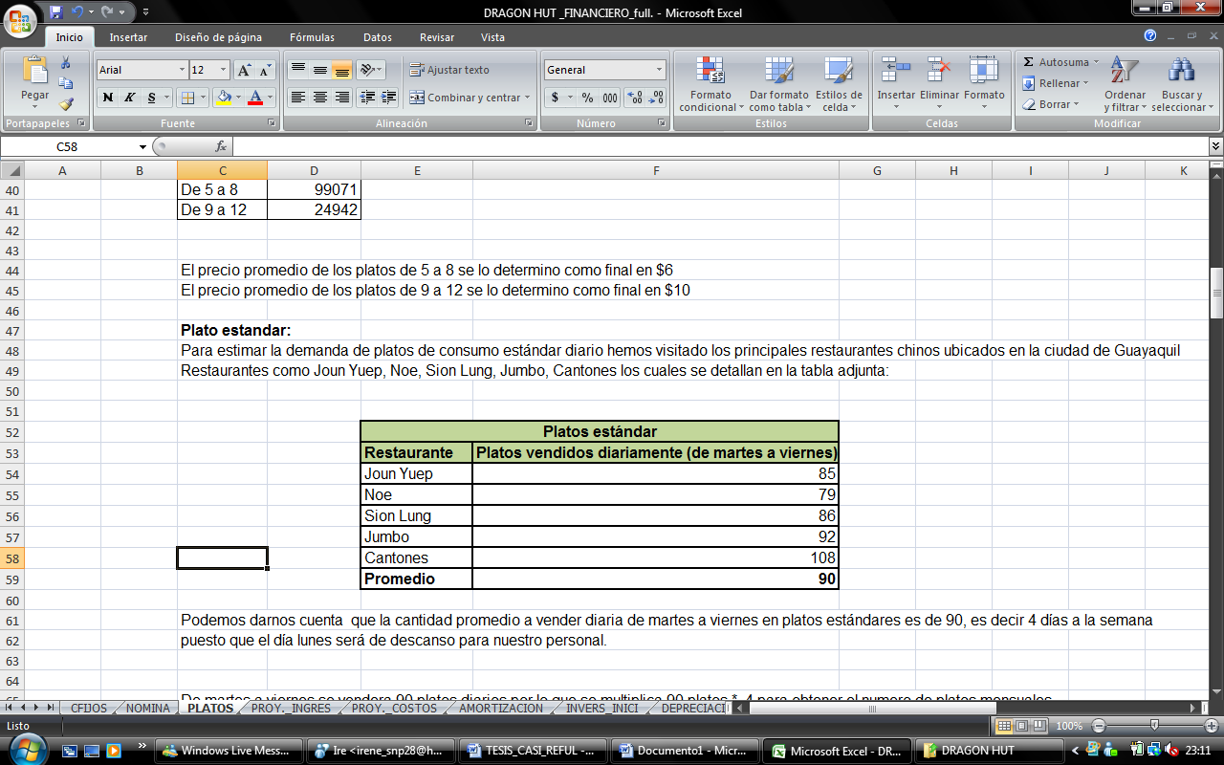

Tabla 39: Promedio platos estándar semanales

Podemos darnos cuenta que la cantidad promedio a vender diaria de martes a viernes en platos estándares es de 90, es decir 4 días a la semana puesto que el día lunes será de descanso para nuestro personal.

De martes a viernes se venderá 90 platos diarios por lo que se multiplica 90 platos \* 4 para obtener el numero de platos mensuales es decir 360 platos.

Para estimar la demanda de platos de consumo estándar los fines de semana hemos visitado los principales restaurantes chinos ubicados en la ciudad de Guayaquil.

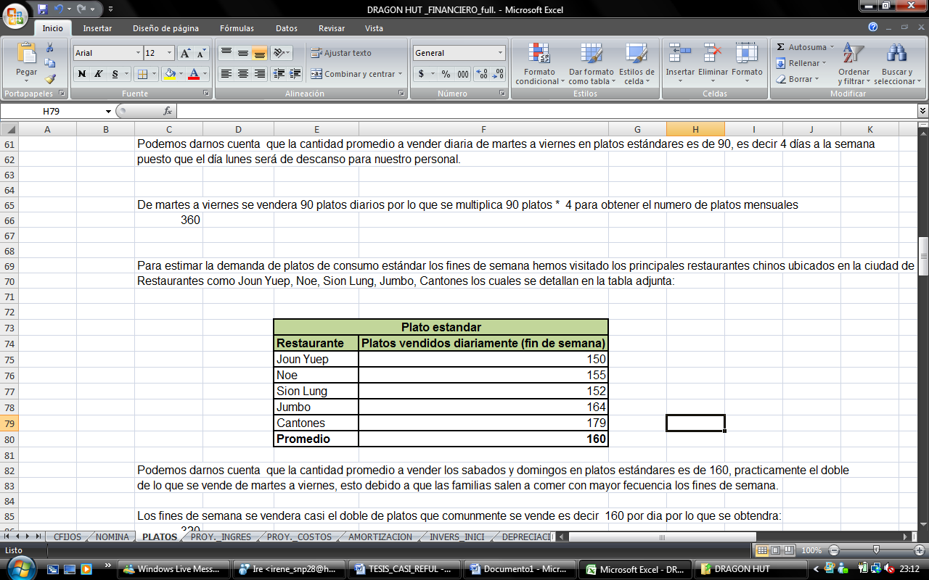

Tabla 40: Promedio platos estándar fin de semana

Podemos darnos cuenta que la cantidad promedio a vender los sábado y domingos en platos estándares es de 160 por día, prácticamente casi el doble de lo que se vende de martes a viernes, esto debido a que las familias salen a comer con mayor frecuencia los fines de semana. El total de platos vendidos estándar será: 360 de martes a viernes mas 320 de los fines de semana es decir 680 platos mensuales.

Entonces multiplicamos los 680 platos semanales por 4 para obtener el mensual dando como resultado 2720 platos mensuales.

**Plato especial:**

Para estimar la demanda de platos de consumo estándar diario hemos visitado los principales restaurantes chinos ubicados en la ciudad de Guayaquil.

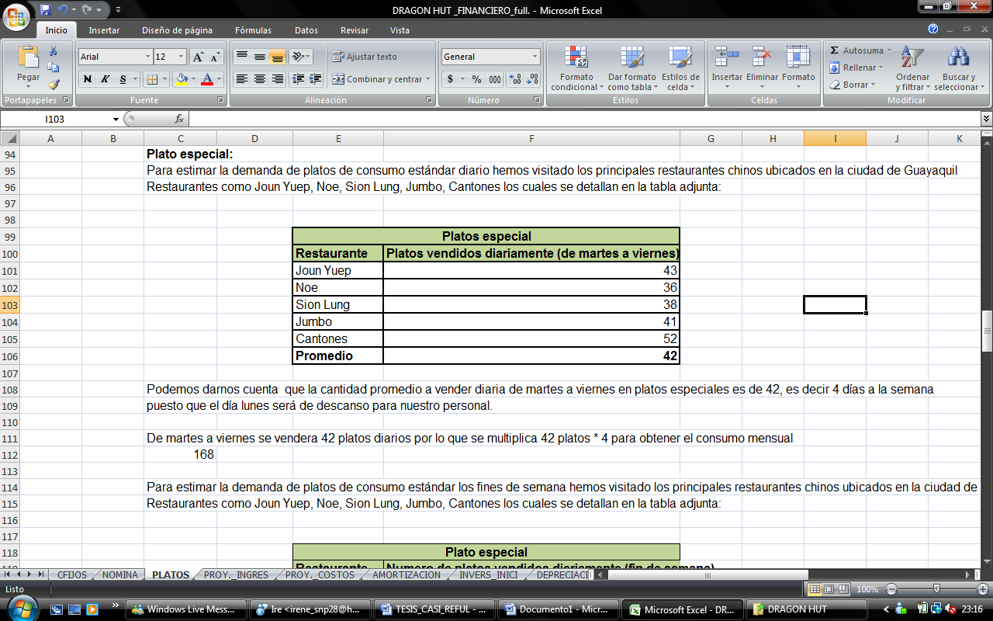

Tabla 41: Promedio platos especiales semanales

Podemos darnos cuenta que la cantidad promedio a vender diaria de martes a viernes en platos especiales es de 42, es decir 4 días a la semana puesto que el día lunes será de descanso para nuestro personal.

De martes a viernes se venderá 42 platos diarios por lo que se multiplica 42 platos por 4 para obtener el consumo mensual dando como resultado 168 platos mensuales.

Para estimar la demanda de platos de consumo estándar los fines de semana hemos visitado los principales restaurantes chinos ubicados en la ciudad de Guayaquil.

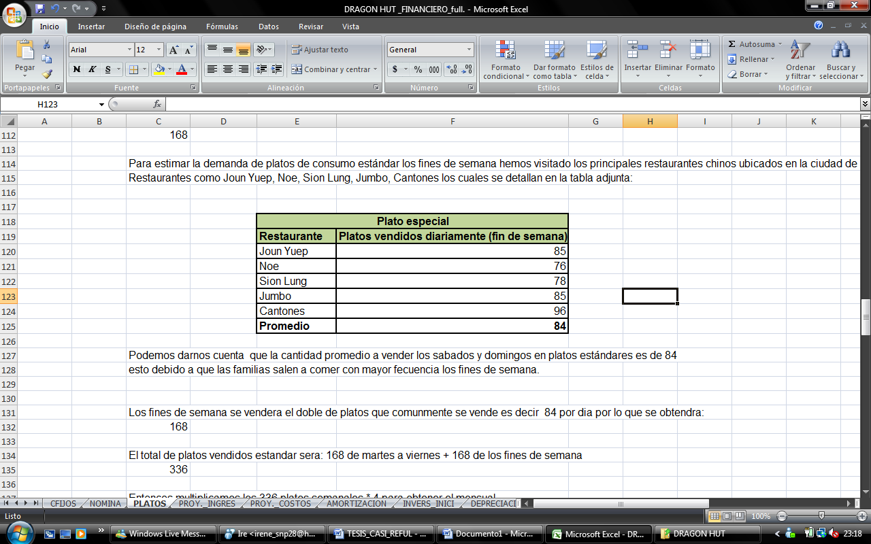

Tabla 42: Promedio platos especiales fin de semana

Podemos darnos cuenta que la cantidad promedio a vender los sábados y domingos en platos estándares es de 84 platos, esto debido a que las familias salen a comer con mayor frecuencia los fines de semana.

Los fines de semana se venderán el doble de platos que comúnmente se vende es decir 84 por día por lo que se obtendrá 168 platos.

El total de platos vendidos estándar será: 168 de martes a viernes + 168 de los fines de semana es decir 336 platos.

Entonces multiplicamos los 336 platos semanales \* 4 para obtener el mensual es decir 1344 platos mensuales.

## Anexo 3: Amortización de la Deuda



Tabla 43: Amortización de la Deuda